МИНОБРНАУКИ РОССИИ
федеральное государственное бюджетное образовательное учреждение
высшего образования
«ИВАНОВСКИЙ ГОСУДАРСТВЕННЫЙ ЭНЕРГЕТИЧЕСКИЙ УНИВЕРСИТЕТ ИМЕНИ В.И. ЛЕНИНА»

Кафедра программного обеспечения компьютерных систем

ОТЧЕТ
ПО ЛАБОРАТОРНЫМ РАБОТАМ
ПО КУРСУ
«УПРАВЛЕНИЕ ЖИЗНЕННЫМ ЦИКЛОМ ПО»

ИИ-АНАЛИТИК ДЛЯ ПРОВЕРКИ ЮРИДИЧЕСКИХ ДОКУМЕНТОВ НА РИСКИ И ПРОТИВОРЕЧИЯ

Выполнил студент группы 1-41м К.А. Федоров
подпись, дата

Проверил доц. канд. техн. наук А.М. Садыков
подпись, дата

Иваново 2026
Содержание
1. Документ Product Opportunity Assessment 3
1.1. Проблема 3
1.2. Целевая аудитория. Типы пользователей. 3
1.3. Размер рынка. Объем ЦА. Какое потенциальное количество пользователей 4
1.4. Критерии успешного продукта. Как будет измеряться успешность продукта? 5
1.5. Конкуренты (альтернативы). Как сейчас решается эта проблема. 6
1.6. Преимущество продукта по сравнению с другими. Новые функции. 7
1.7. Время выхода продукта. Почему нужно выпустить продукт сейчас? 7
1.8. Как продвигать продукт на рынке. Как пользователи узнают о продукте. 7
1.9. Ключевые факторы успеха. Что должно быть обязательно? Ограничения, зависимость. 7
1.10. Рекомендация product manager (да/нет). 7
2. Результаты прототипирования 8
2.1. Story Mapping 8
2.2. Прототип 9
3. Результаты организации процесса разработки 10
3.1. User Stories 10
3.2. Product Backlog 10
3.3. Часть доски с задачами 11
3.4. Репозиторий проекта на Azure DevOps 11
4. Результаты разработки минимально жизнеспособного продукта 12
4.1. Разработка MVP 12
4.2. Заливание код в Git и изменять статус в системе управления проектами 12
4.3. Добавление настройки окружения в задачи первого спринта 13
4.4. Использование паттерна 13
4.5. Тестирование 13

1. Документ Product Opportunity Assessment
1.1. Проблема
Люди, работающие с юридическими договорами, тратят огромное количество времени на их ручную проверку, а из-за усталости и «замыливания глаза» часто пропускают критически важные условия: скрытые штрафы, противоречивые сроки, неограниченную финансовую ответственность. Проблема очень важная, так как пропущенный риск в договоре может привести к серьёзным финансовым потерям компании, судебным разбирательствам и репутационным ущербам. Разрабатываемое приложение позволит автоматически анализировать договоры, находить в них риски и логические противоречия, а также предлагать безопасные альтернативные формулировки.
1.2. Целевая аудитория. Типы пользователей.
Портреты пользователей:
Имя: Алексей.
Кто он: юрист в средней компании, от 28 до 40 лет, ежедневно проверяет десятки договоров поставки, услуг и NDA.
Что она делает: читает каждый договор от корки до корки, ищет подводные камни, согласовывает правки с контрагентами.
Как взаимодействует с продуктом: загружает договор в приложение, просматривает подсвеченные риски, принимает или отклоняет рекомендации ИИ, редактирует формулировки прямо в интерфейсе.

Имя: Ольга.
Кто она: руководитель юридического отдела, от 40 до 55 лет, контролирует качество работы команды и типовые риски компании.
Что она делает: утверждает корпоративные правила проверки договоров (Playbook), следит за нагрузкой юристов, отчитывается перед руководством.
Как взаимодействует с продуктом: настраивает корпоративный Playbook, просматривает аналитику по рискам, контролирует, какие договоры были проверены и какие риски в них найдены.

Имя: Дмитрий.
Кто он: предприниматель или менеджер по закупкам, от 30 до 50 лет, в компании нет штатного юриста.
Что он делает: подписывает договоры с контрагентами, но не всегда уверен, что всё в порядке.
Как взаимодействует с продуктом: загружает договор, получает краткое резюме с основными рисками и рекомендацией — подписывать или отправлять на доработку.

Процентное соотношение портретов:
- Алексей – 50%;
- Ольга – 25%;
- Дмитрий – 25%.

Модель монетизации:
Подписка (SaaS) — бесплатный тариф с ограниченным количеством проверок в месяц, платные тарифы с расширенными возможностями и корпоративными функциями
Критичность проблемы:
Проблема является средне-критичной, поскольку проверку договоров можно осуществлять вручную силами штатных юристов или отдавать на аутсорс в юридические фирмы. Недостатки существующих решений — высокая стоимость аутсорса, долгое время ручной проверки, риск человеческой ошибки, а также опасность утечки конфиденциальных данных при копировании текста договора в публичные нейросети (ChatGPT и аналоги). Приложение решает эти проблемы, обеспечивая быструю, дешёвую и безопасную проверку с сохранением истории и структуры документа.
1.3. Размер рынка. Объем ЦА. Какое потенциальное количество пользователей
Статистика:
На скриншоте приведена статистика запросов, связанных с приложением для анализа юридических документов.
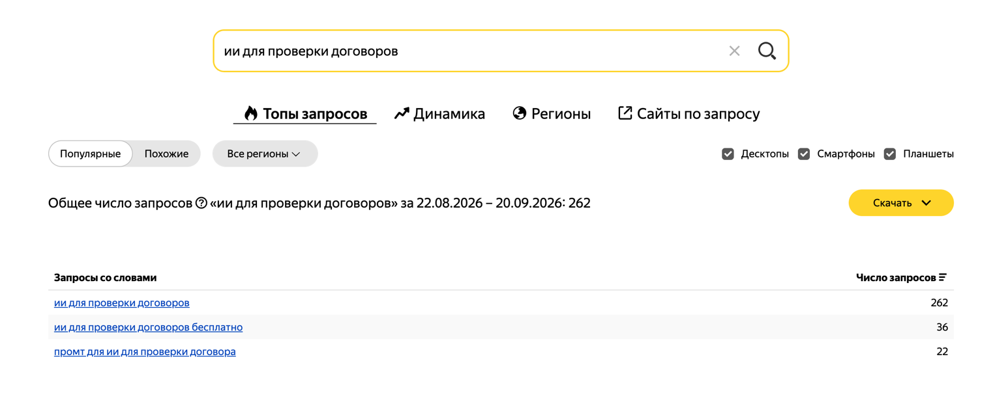
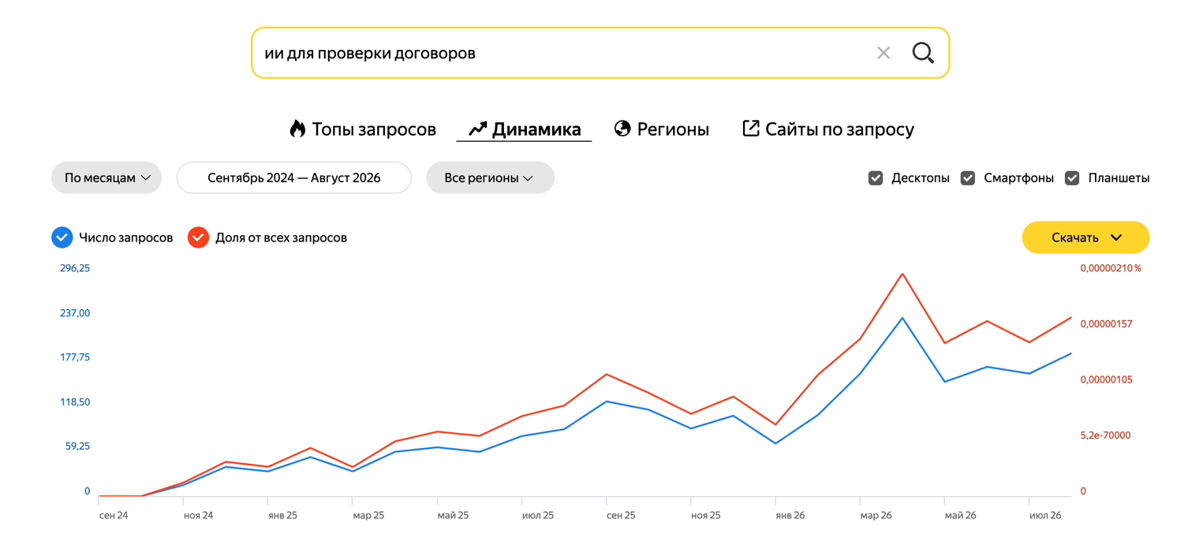
Анализ рынка сверху-вниз:

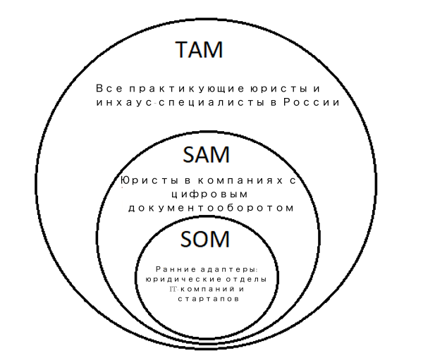
1.4. Критерии успешного продукта. Как будет измеряться успешность продукта?
Успешность продукта можно измерять на начальных этапах количеством зарегистрированных пользователей и количеством проверенных договоров в месяц, а на более поздних — с помощью бизнес-метрик: регулярной выручки (MRR/ARR), низкого уровня оттока клиентов (Churn Rate), а также продуктовых метрик: времени анализа одного договора (цель — менее 2 минут), точности обнаружения рисков (цель — более 90%) и частоты использования инструмента одним пользователем.
1.5. Конкуренты (альтернативы). Как сейчас решается эта проблема.
Таблица конкурентов
Конкурент | Преимущества |  | Недостатки |  | Наш ответ
 | Преимущество | Важность для потребителя | Недостаток | Важность для потребителя
Ручная проверка штатными юристами | Высокое качество, учёт контекста компании | Очень важно | Долгое время проверки, риск человеческой ошибки, выгорание сотрудников | Важно | Приложение анализирует договор за 1-2 минуты, не устаёт, находит противоречия, которые человек может пропустить
Аутсорс в юридические фирмы | Профессиональная экспертиза | Важно | Высокая стоимость каждой проверки, долгое ожидание результата | Важно | Приложение стоит значительно дешевле разовой консультации юриста и выдаёт результат мгновенно
Универсальные LLM (ChatGPT, YandexGPT) | Быстрый ответ на вопросы по тексту | Важно | Риск утечки конфиденциальных данных, отсутствие структуры, нет истории проверок, «галлюцинации» | Критично важно | Приложение работает в изолированном контуре, данные не передаются в публичные нейросети, есть история и структура
Специализированные LegalTech-платформы | Узкая специализация на договорах | Важно | Высокая цена, сложный интерфейс, ориентация только на крупный бизнес | Важно | Приложение имеет простой интерфейс, доступные тарифы для МСП и гибкую настройку под разные типы договоров

1.6. Преимущество продукта по сравнению с другими. Новые функции.
- возможность находить логические противоречия внутри одного договора (например, разные сроки оплаты в разных разделах);
- возможность настраивать корпоративные правила проверки (Playbook) под специфику конкретной компании;
- автоматическая генерация безопасных альтернативных формулировок для найденных рисков;
- краткое резюме (Executive Summary) для руководителя с рекомендацией: подписывать или отправлять на доработку;
- статистика и аналитика по типовым рискам в договорах компании.
1.7. Время выхода продукта. Почему нужно выпустить продукт сейчас?
В последнее время компании активно оптимизируют операционные расходы и требуют от юридических отделов большей эффективности при тех же ресурсах. Одновременно с этим языковые модели достигли достаточной зрелости, чтобы корректно работать с длинными юридическими текстами благодаря длинному контекстному окну. Люди устали от рутины и готовы доверить первичную проверку договоров искусственному интеллекту, оставив за собой финальное решение. А приложение позволяет проводить качественную проверку договоров без особых усилий и за считанные минуты.
1.8. Как продвигать продукт на рынке. Как пользователи узнают о продукте.
Пользователи будут узнавать о приложении с помощью нескольких каналов. Это может быть контент-маркетинг — публикации разборов «Топ-10 скрытых рисков в типовых договорах» в профессиональных сообществах и блогах. Также можно заказывать рекламу у юридических блогеров и экспертов, которые рассказывают о защите бизнеса. Дополнительным каналом станет интеграция приложения через API в популярные системы электронного документооборота (СЭД), чтобы кнопка «Проверить ИИ» появлялась прямо в карточке договора. Для малого бизнеса будет работать бесплатный тариф, который сформирует привычку использования и сарафанное радио.
1.9. Ключевые факторы успеха. Что должно быть обязательно? Ограничения, зависимость.
Ключевыми факторами успеха следует сделать точность анализа без «галлюцинаций» в ссылках на законы, безопасность данных и наличие функций, которых нет у других решений, но которые нужны пользователям — в частности, поиск внутренних противоречий и генерация готовых правок.
Обязательно нужно реализовать загрузку договоров в форматах PDF и DOCX, автоматическое выявление стандартных рисков и логических противоречий, а также возможность принимать или отклонять рекомендации ИИ.
Ограничения: на начальных этапах приложение будет работать только с договорами на русском языке, поддержка других языков и интеграция с внешними СЭД появится в следующих версиях. Также продукт позиционируется исключительно как помощник юриста, а не его полная замена, чтобы избежать юридических рисков.
1.10. Рекомендация product manager (да/нет).
Да

2. Результаты прототипирования
2.1. User Story Mapping
Карта историй создана с помощью сервиса miro.com (https://miro.com/app/board/uXjVJE7ed9s=/?share_link_id=283184513170). Были определены главные пользовательские активности и соответствующие им действия, необходимые для реализации веб-приложения ИИ-аналитика юридических документов. Первой ключевой активностью является загрузка и подготовка документов, которая включает в себя выбор файла с компьютера, указание типа документа и настройку базовых параметров анализа. Второй важной активностью выступает автоматизированный анализ и оценка рисков, объединяющая такие действия, как извлечение текста из форматов PDF и DOCX, гибридный анализ с использованием как строгих алгоритмических правил, так и языковых моделей для поиска логических противоречий, а также автоматическое извлечение ключевых сущностей вроде дат, сумм и сторон договора. Третья активность связана с работой с результатами проверки и включает просмотр детального отчета непосредственно в браузере, удобную навигацию по выявленным рискам с прямыми цитатами из текста и экспорт итоговых данных в формат PDF. Завершает список активность по управлению профилем и учетной записью, которая охватывает редактирование личных данных, гибкую настройку частоты и периода уведомлений, а также стандартные процедуры входа в систему и регистрации. Итоговая карта историй, отражающая данную структуру и распределение функций по этапам разработки, представлена на рисунке 2.1 ниже.

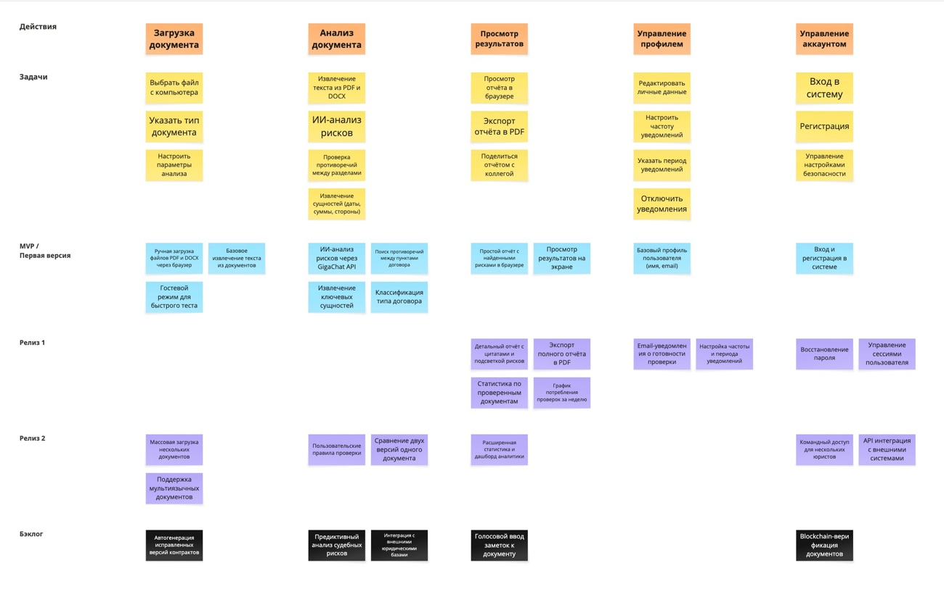
Рисунок 2.1 — Карта историй
Ниже в таблице 2.1 представлена карта историй в виде таблицы для активностей загрузки документа и анализа документа, в таблице 2.2 — для активности просмотра результатов и управления профилем, а в таблице 2.3 — для активности управления учетными записями.

Таблица 2.1 – Карта историй (Загрузка документов и Анализ документов)
Цель (активность) | Загрузка документов |  |  | Анализ документов
Действия | Выбрать файл с компьютера | Указать тип документа | Настроить параметры анализа | Извлечение текста из pdf и docx | ИИ -анализ рисков | Проверка противоречий между разделами | Извлечение сущностей
MVP | Ручная загрузка PDF и DOCX  Базовое извлечение текста  Гостевой режим для быстрого теста |  |  | ИИ- анализ  Поиск противоречий  Извлечение ключевых сущностей  Классификация типа договора
Release 1
Release 2 | Массовая загрузка нескольких документов  Поддержка мультиязычных документов |  |  | Пользовательские правила проверки  Сравнение двух версий одного документа
Backlog | Автогенерация исправленных версий документов |  |  | Предиктивный анализ судебных рисков  Интеграция с внешними юридическими базами

Таблица 2.2 – Карта историй (Просмотр результатов и Управление профилем)
Цель (активность) | Просмотр результатов |  |  | Управление профилем
Действия | Просмотр отчёта в браузере | Экспорт отчёта в PDF | Поделиться отчётом с коллегой | Редактировать личные данные | Настроить частоту уведомлений | Указать период уведомлений | Отключить уведомления
MVP | Простой отчёт с найденными рисками в браузере  Просмотр результатов на экране |  |  | Базовый профиль пользователя (имя, email)
Release 1 | Детальный отчёт с цитатами и подсветкой рисков  Экспорт полного отчёта в PDF  Статистика по проверенным документам  График потребления проверок за неделю |  |  | Email-уведомления о готовности проверки  Настройка частоты и периода уведомлений
Release 2 | Расширенная статистика и дашборд аналитики
Backlog | Голосовой ввод заметок к документу

Таблица 2.3 – Карта историй (Управление акаунтом)
Цель (активность) | Управление акаунтом
Действия | Вход в систему | Регистрация | Управление настройками безопасности
MVP | Вход и регистрация в системе
Release 1 | Восстановление пароля  Управление сессиями пользователя
Release 2 | Командный доступ для нескольких юристов  API интеграция с внешними системами
Backlog | Blockchain-верификация документов
2.2. Прототип
В соответствии с разработанной картой пользовательских историй (User Story Mapping) и требованиями к корпоративному пользовательскому опыту (UX/UI), в среде веб-моделирования был спроектирован интерактивный прототип веб-интерфейса аналитического сервиса LexAI Legal. Интерфейс выполнен с применением профессиональной дизайн-системы, использующей палитру Anthropic Warm Linen (#FAF9F5, #F5F3ED) и терракотовый акцентный цвет (#D97757, #E06738), а также полноценный режим тёмной темы Deep Obsidian (#141413, #1F1E1B) для комфортной ночной работы юридического департамента и мобильную адаптацию под смартфоны.
2.2.1. Настройка рабочего пространства (Шаг 1 онбординга)
Экран первичной инициализации компании в системе (рисунок 2.2). Мастер настройки позволяет указать наименование организации, юридический адрес, ИНН компании для автоматической синхронизации с базой ЕГРЮЛ, а также выбрать отраслевую специфику компании (IT, строительство, поставка оборудования) для предварительной калибровки риск-профиля ИИ.
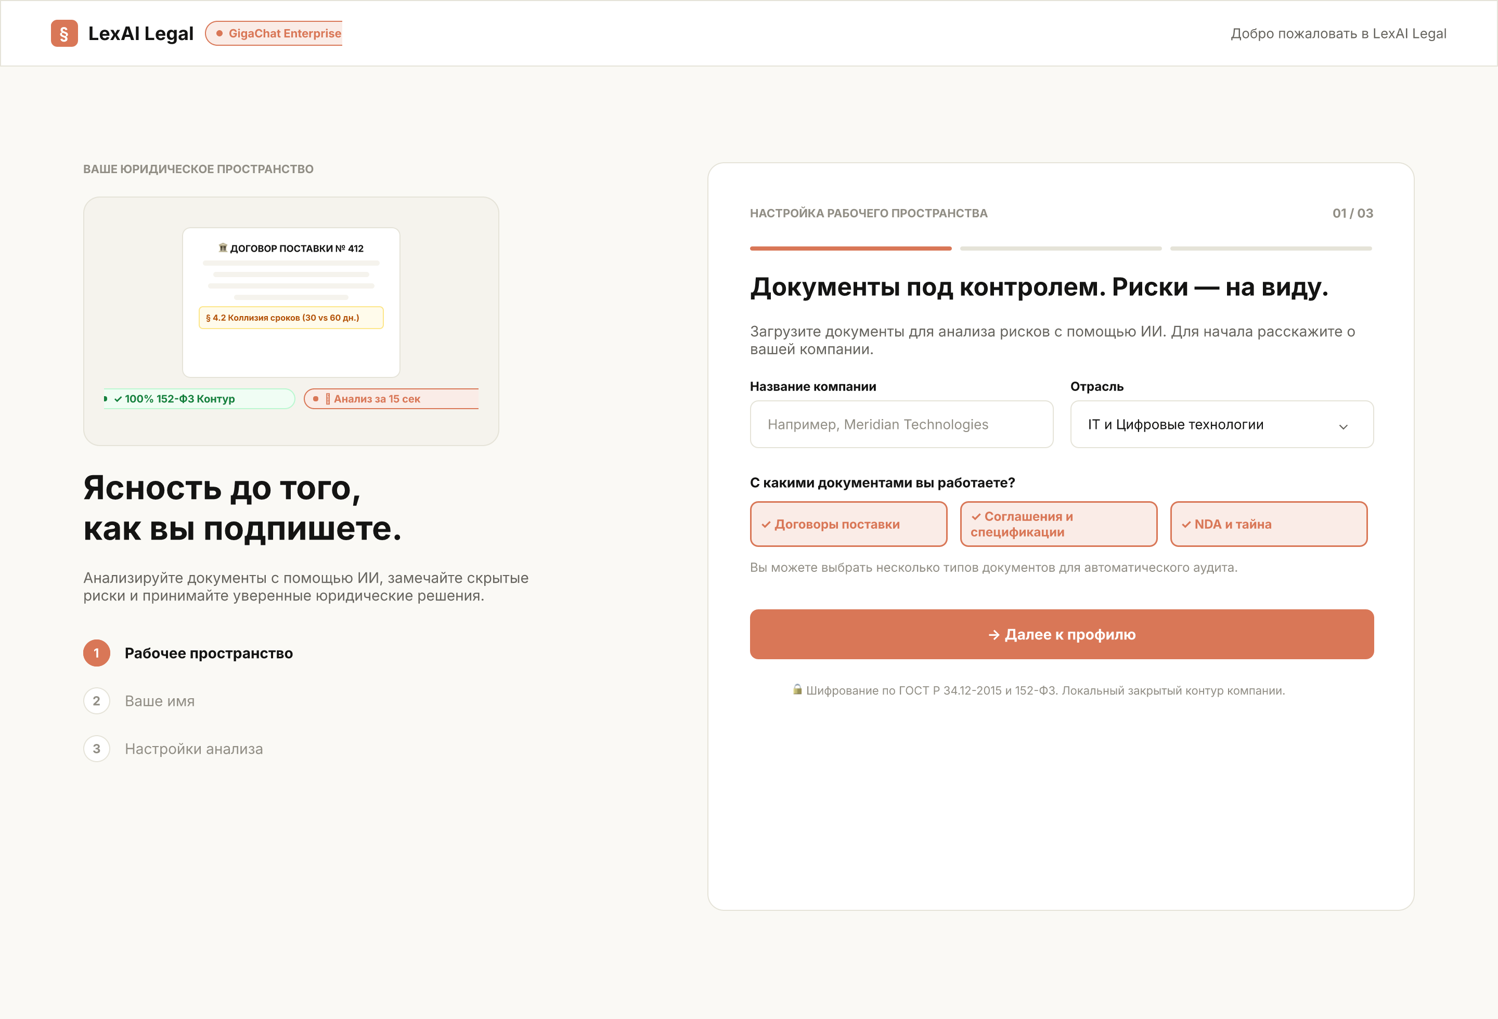
Рисунок 2.2 — Экран настройки рабочего пространства (Шаг 1 онбординга)
2.2.2. Настройка профиля юриста (Шаг 2 онбординга)
Экран персонализации учетной записи специалиста (рисунок 2.3). Содержит поля ввода ФИО юриста, должности, корпоративного email, а также реквизиты доверенности на право согласования и подписания договорной документации компании.
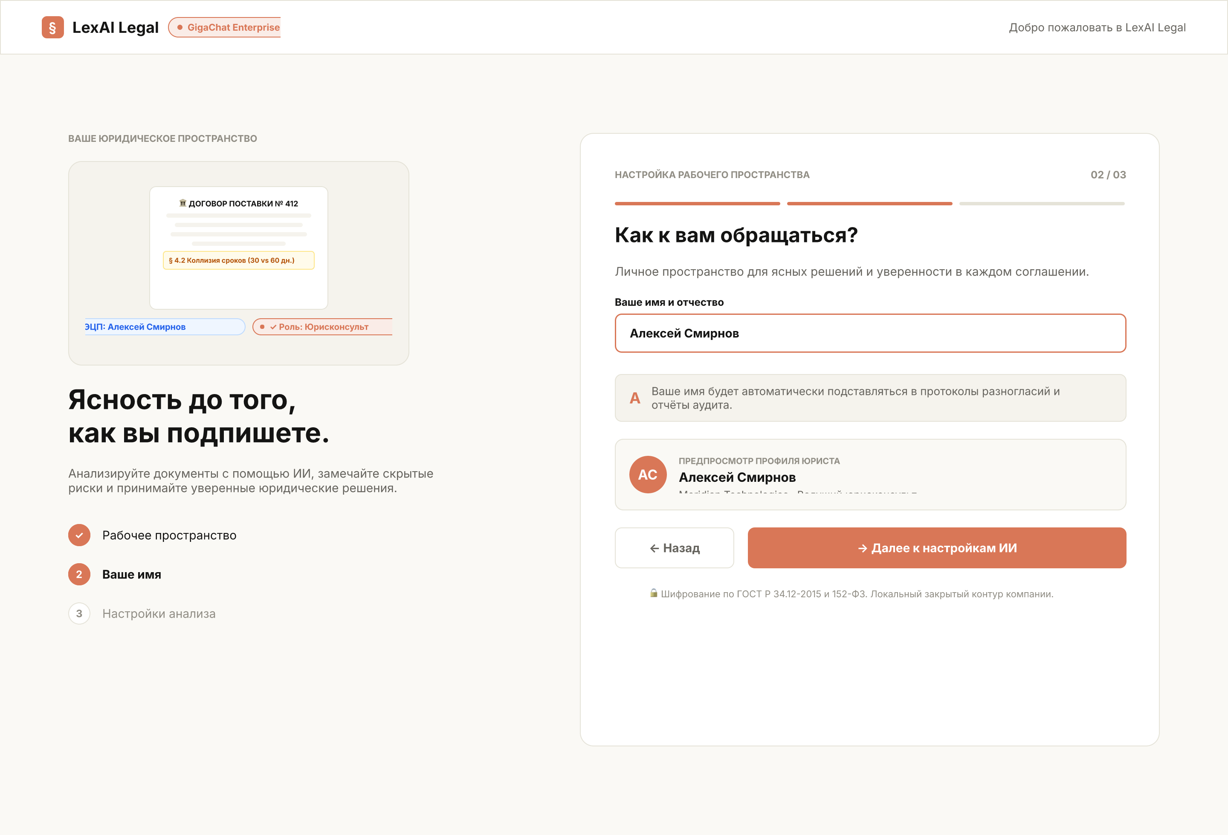
Рисунок 2.3 — Экран настройки профиля юриста (Шаг 2 онбординга)
2.2.3. Параметры проверки ИИ (Шаг 3 онбординга)
Экран конфигурации проверок алгоритмов машинного обучения (рисунок 2.4). Предоставляет интерактивные переключатели: включение выявления скрытых правовых коллизий, поиск несоразмерных штрафов и неустоек по ст. 333 ГК РФ, анализ условий одностороннего расторжения и предиктивный расчёт риска судебных споров через картотеку КАД Арбитр.
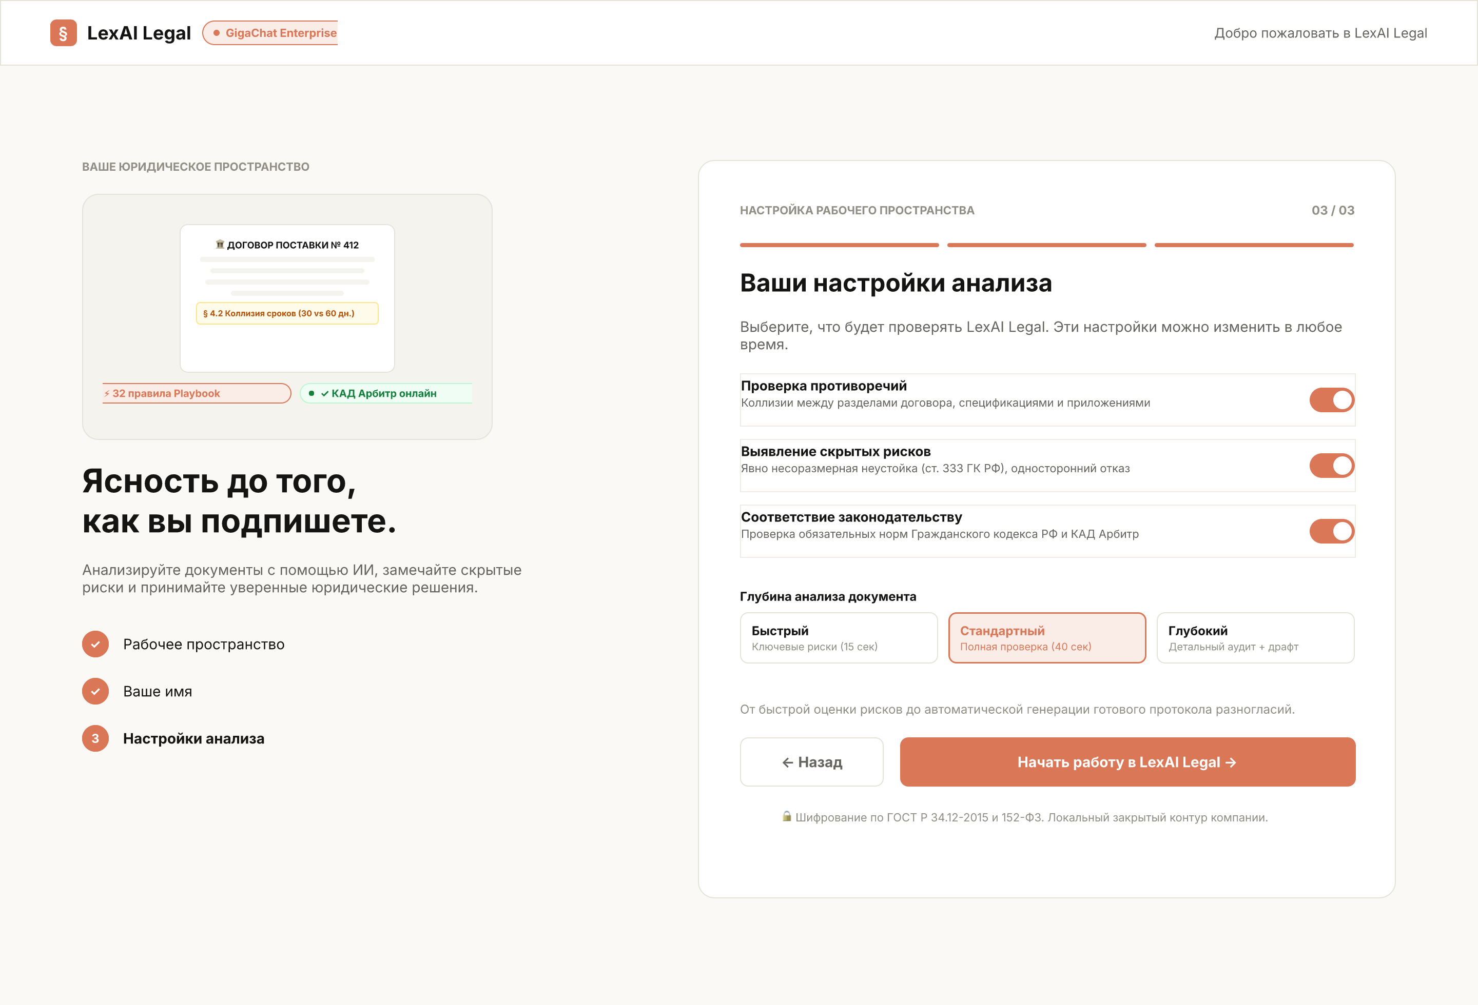
Рисунок 2.4 — Экран параметров проверки ИИ (Шаг 3 онбординга)
2.2.4. Главный реестр договоров и согласований
Центральный дашборд юридического отдела (рисунок 2.5). Содержит верхнее сквозное навигационное меню (Онбординг, Договоры, Анализ рисков, Playbook, Настройки), поисковую строку по контрагентам и ИНН, фильтры статусов документов («Все», «Требуют внимания», «На согласовании», «Согласован»), а также сводную таблицу контрактов с цветовыми индикаторами критичности выявленных рисков.
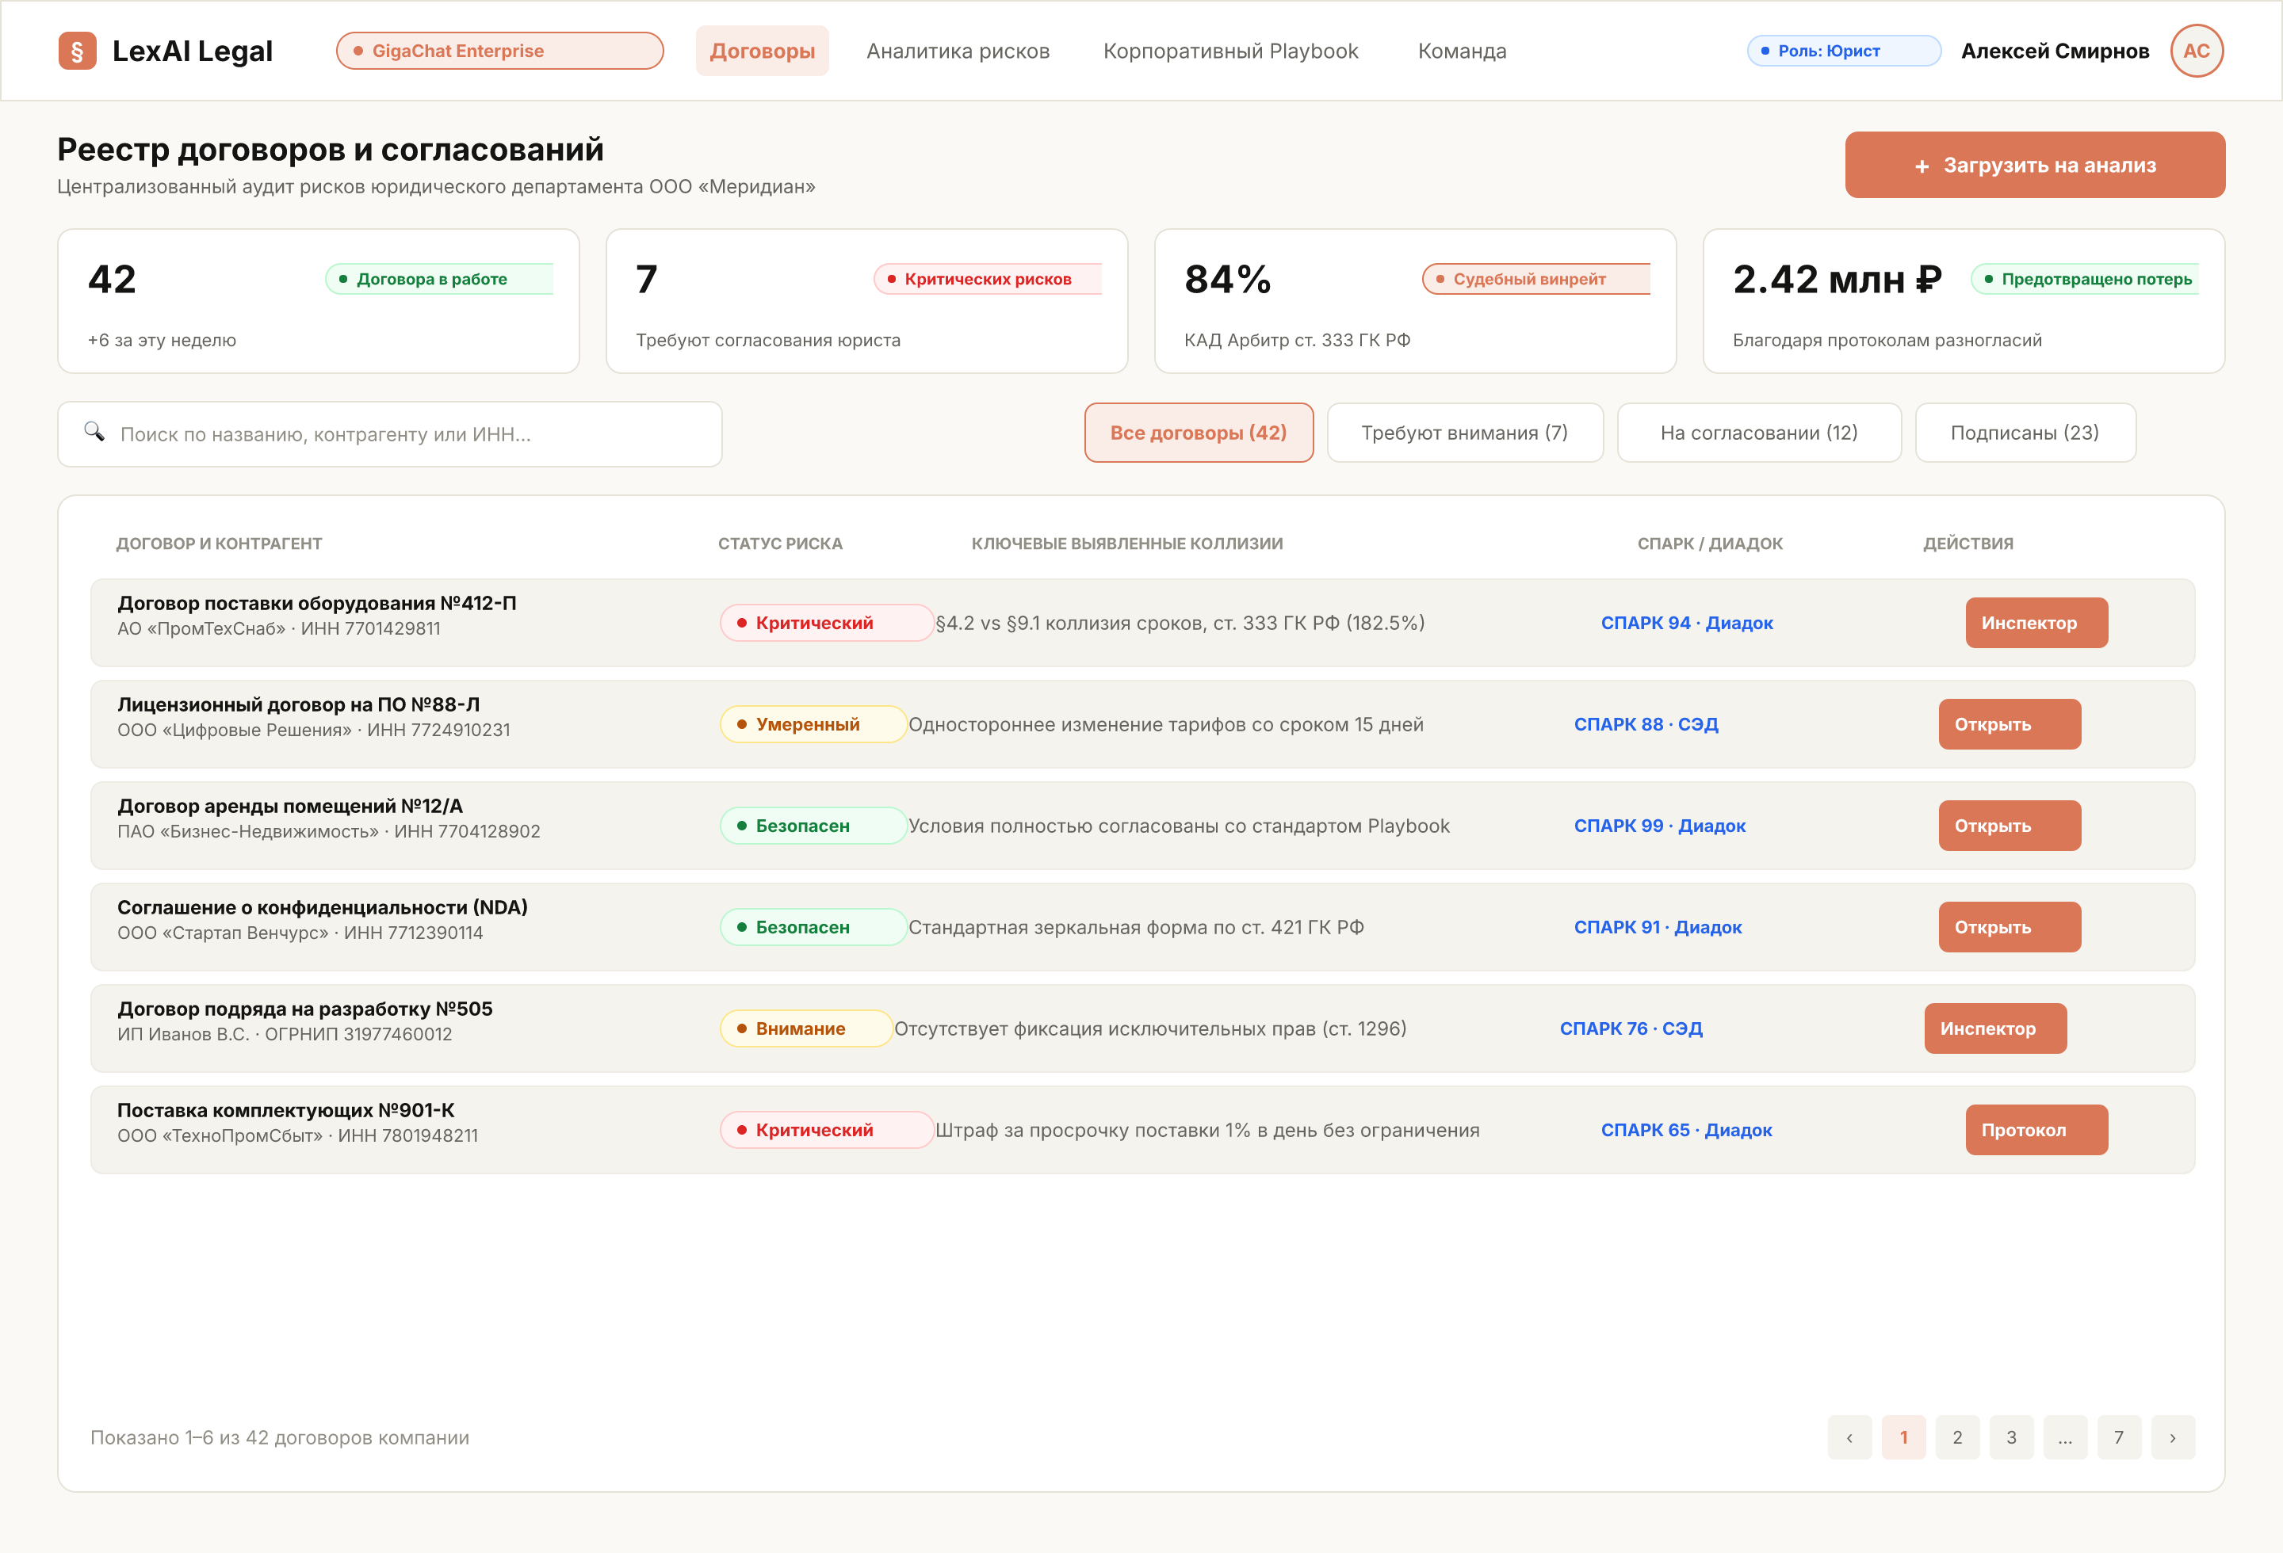
Рисунок 2.5 — Главный реестр договоров и согласований
2.2.5. Сплит-скрин инспектор документа (Анализ договора A4)
Ключевой экран системы, реализующий двухколоночный сплит-скрин (рисунок 2.6). В левой части отображается виртуальный лист договора формата A4 с оригинальным форматированием и цветовой подсветкой рискованных пунктов (жёлтый — предупреждение, красный — критический риск). В правой части располагается панель инспектора с карточками рисков, описанием нарушенных норм законодательства, формулировками безопасных редакций и кнопкой автоматической генерации протокола разногласий.
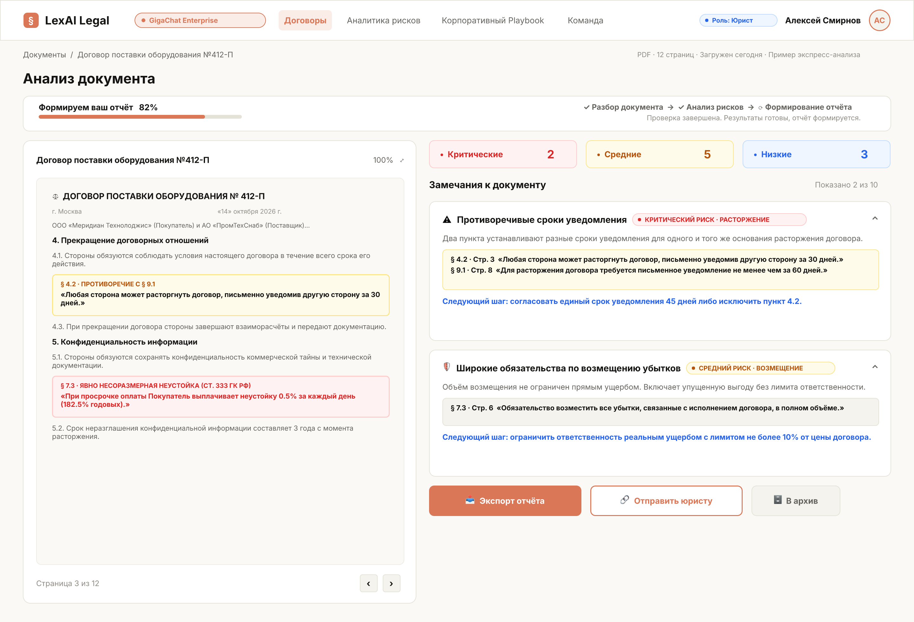
Рисунок 2.6 — Сплит-скрин инспектор документа (Анализ договора A4)
2.2.6. Редактор разногласий Redline и судебный предиктор КАД Арбитр
Интерфейс 3-колоночного протокола разногласий в стандарте Арбитражного суда РФ (рисунок 2.7): колонка «Редакция контрагента», колонка «Предлагаемая безопасная редакция LexAI» и колонка «Правовое обоснование с судебной практикой». В правом сайдбаре встроен судебный предиктор КАД Арбитр, рассчитывающий вероятность победы в суде (84%) и прогнозирующий сумму снижения штрафа по ст. 333 ГК РФ.
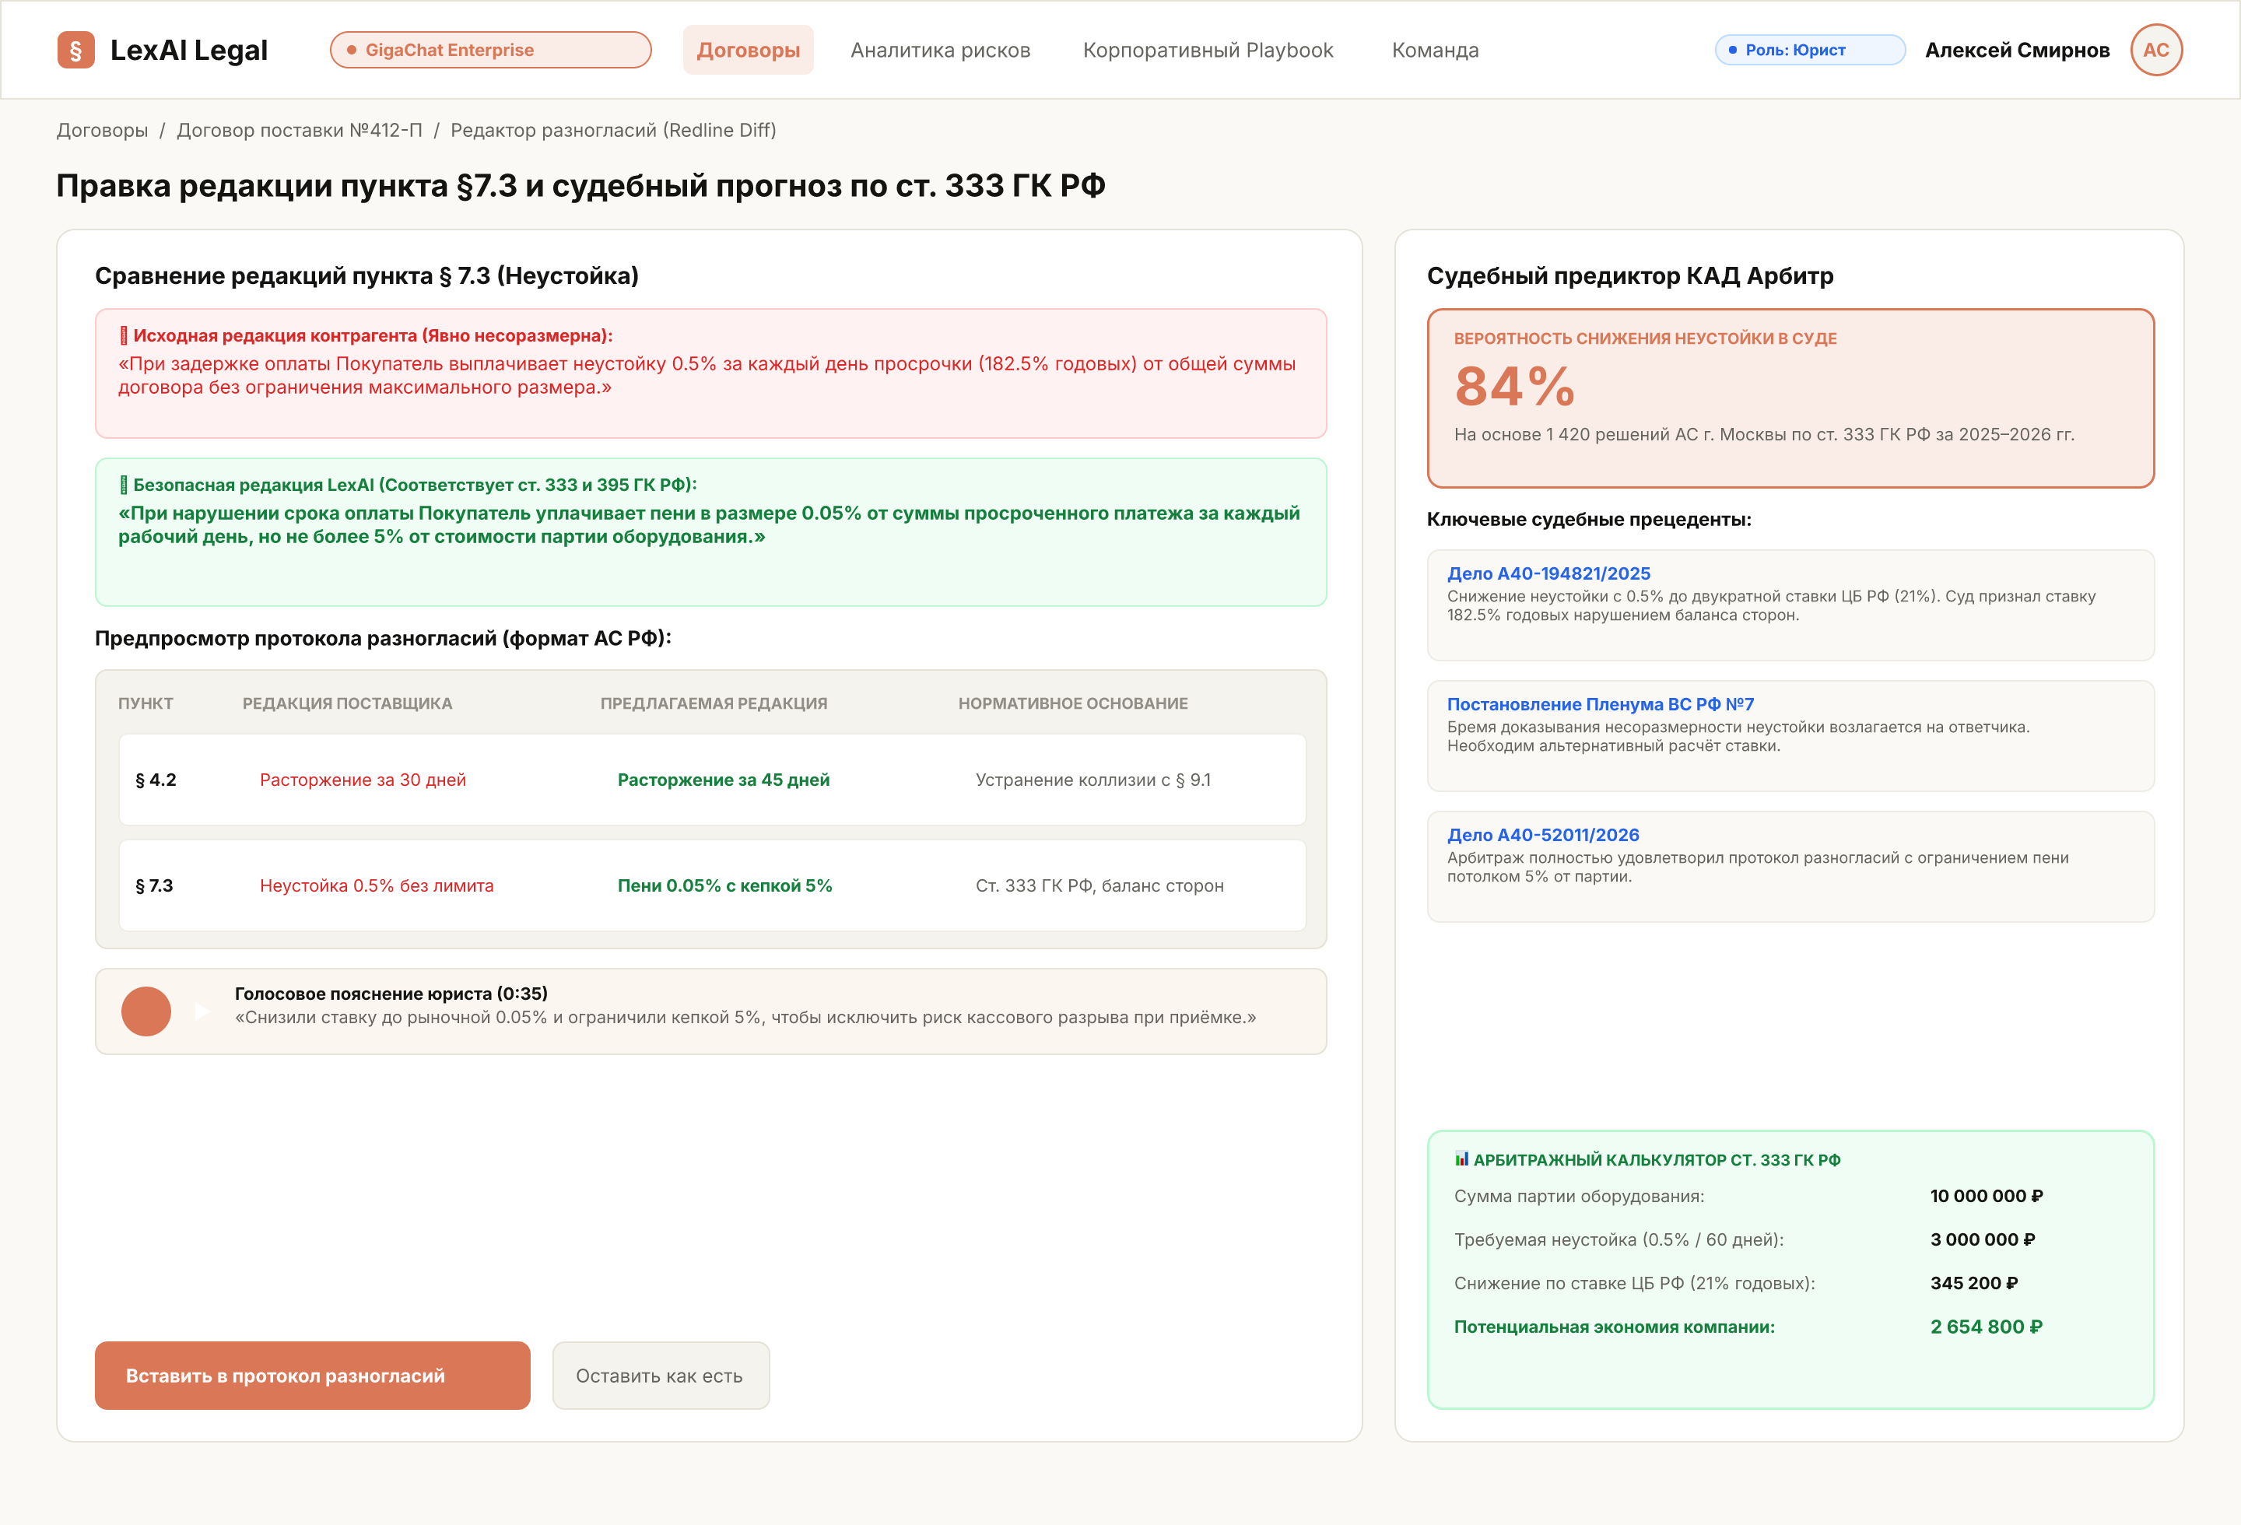
Рисунок 2.7 — Редактор разногласий Redline и судебный предиктор КАД Арбитр
2.2.7. Аналитика рисков портфеля договоров компании
Экран аналитики (рисунок 2.8), включающий тепловую матрицу рисков по категориям сделок, график динамики выявления рисков по месяцам, рейтинг благонадёжности постоянных контрагентов и сводку финансовой экономии от предотвращённых штрафных санкций.
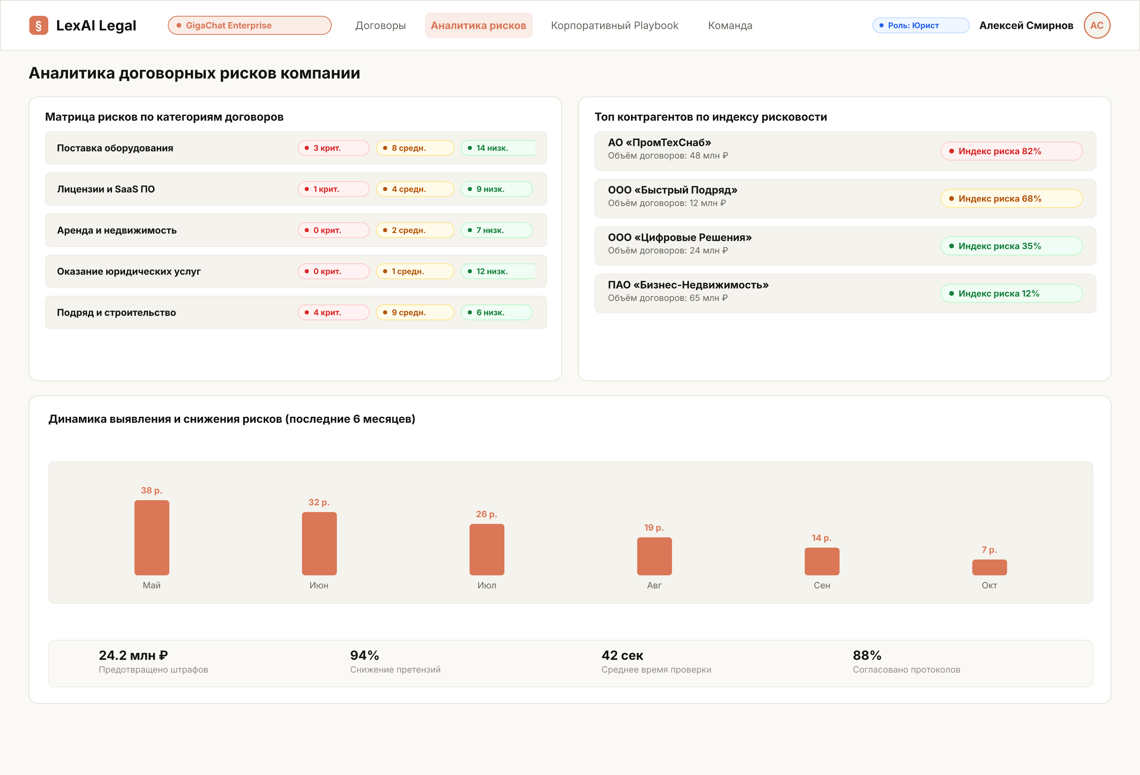
Рисунок 2.8 — Экран аналитики рисков и трендов портфеля договоров
2.2.8. Корпоративный Playbook и правила автоматического контроля
Экран управления корпоративным стандартом договорной работы (рисунок 2.9). Позволяет настраивать пресеты правил IF/THEN (например, «Если неустойка > 0.1% в день -> Блокировать согласование и подставлять 0.01%»), управлять составом юридической команды, ролями доступа и аудитом безопасности по 152-ФЗ.
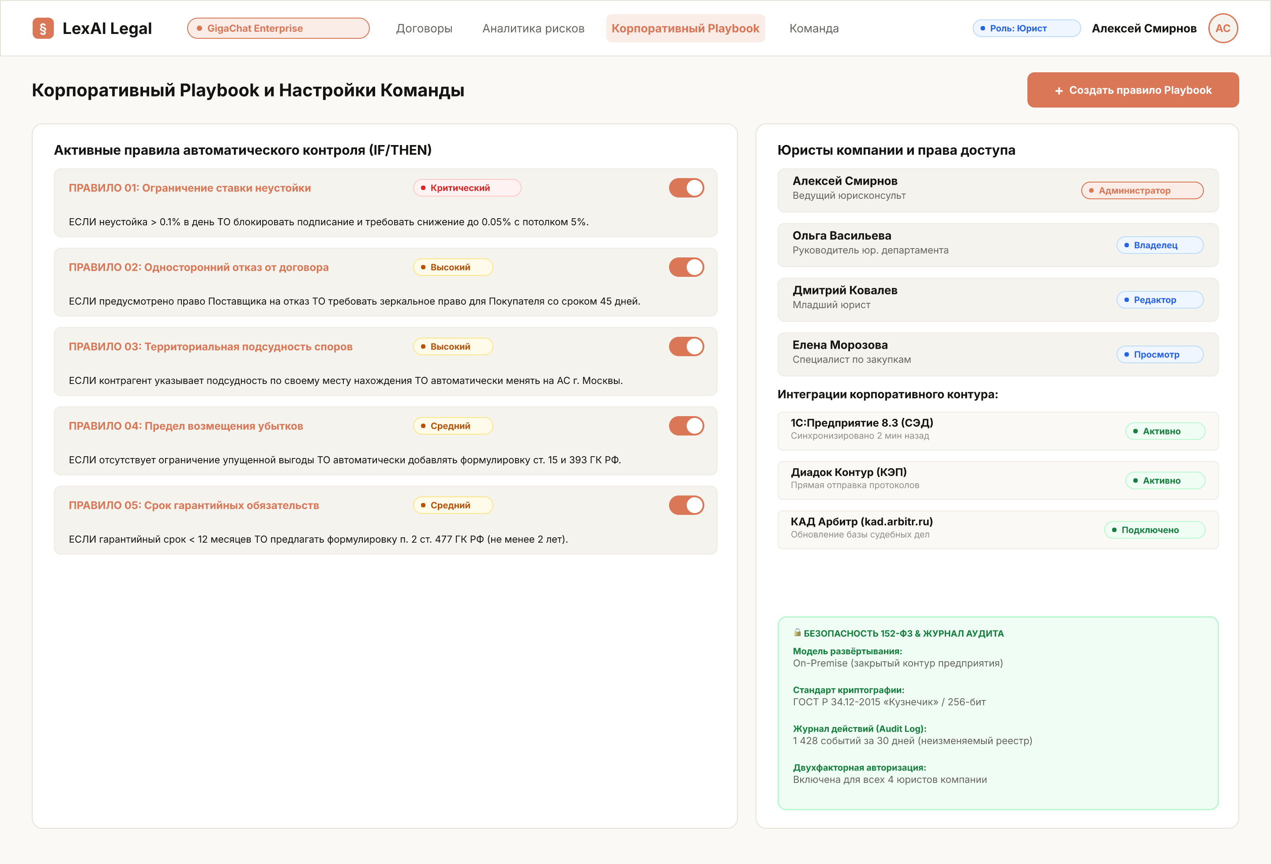
Рисунок 2.9 — Экран корпоративного Playbook и интеграций
2.2.9. Тёмная тема интерфейса веб-приложения
Для снижения утомляемости глаз юристов при длительной работе с документами спроектирована тёмная тема Deep Obsidian (#141413, #1F1E1B) с сохранением контрастности текста по стандартам WCAG 2.1 AAA. На рисунках 2.10–2.12 представлены ключевые экраны в тёмной теме: главный реестр договоров, сплит-скрин инспектора документа A4 и редактор разногласий Redline.
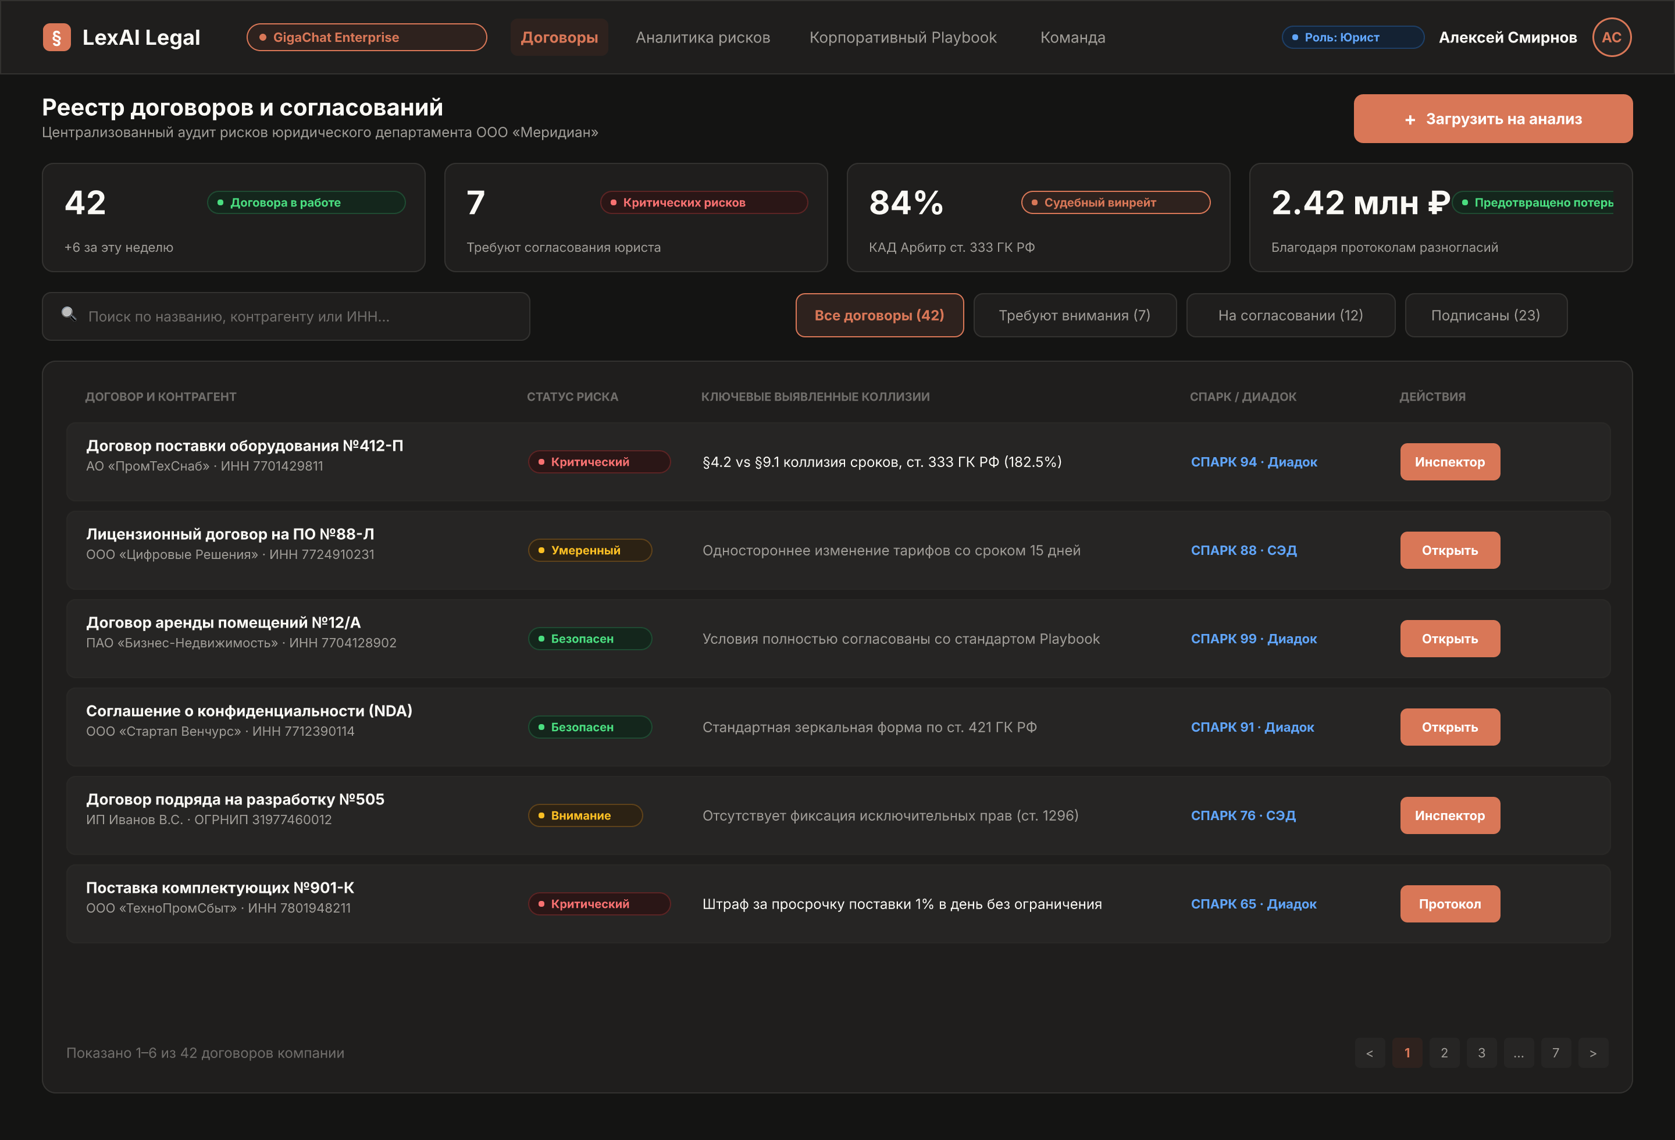
Рисунок 2.10 — Тёмная тема главного реестра договоров и согласований
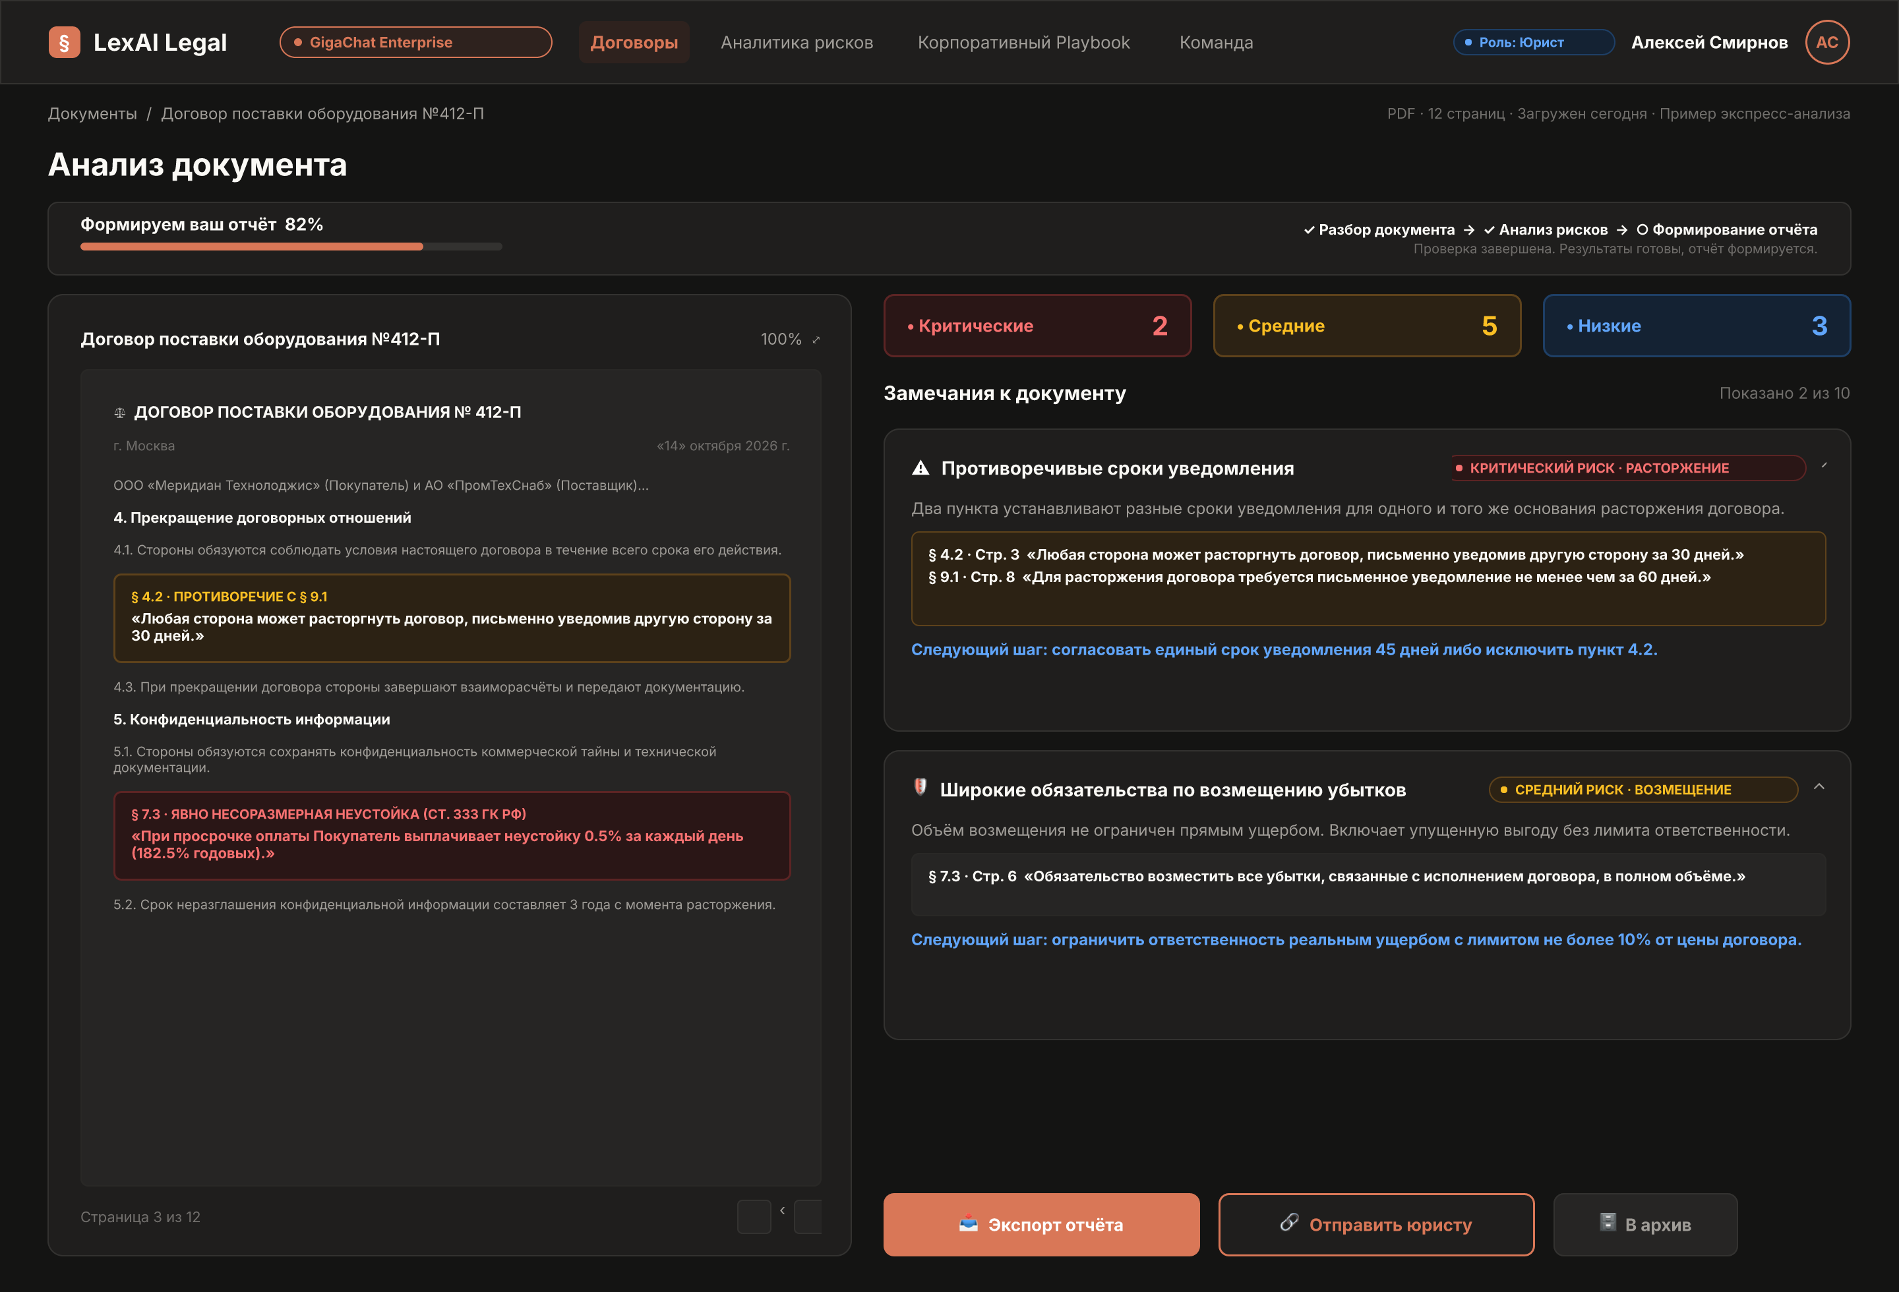
Рисунок 2.11 — Тёмная тема сплит-скрин инспектора документа A4
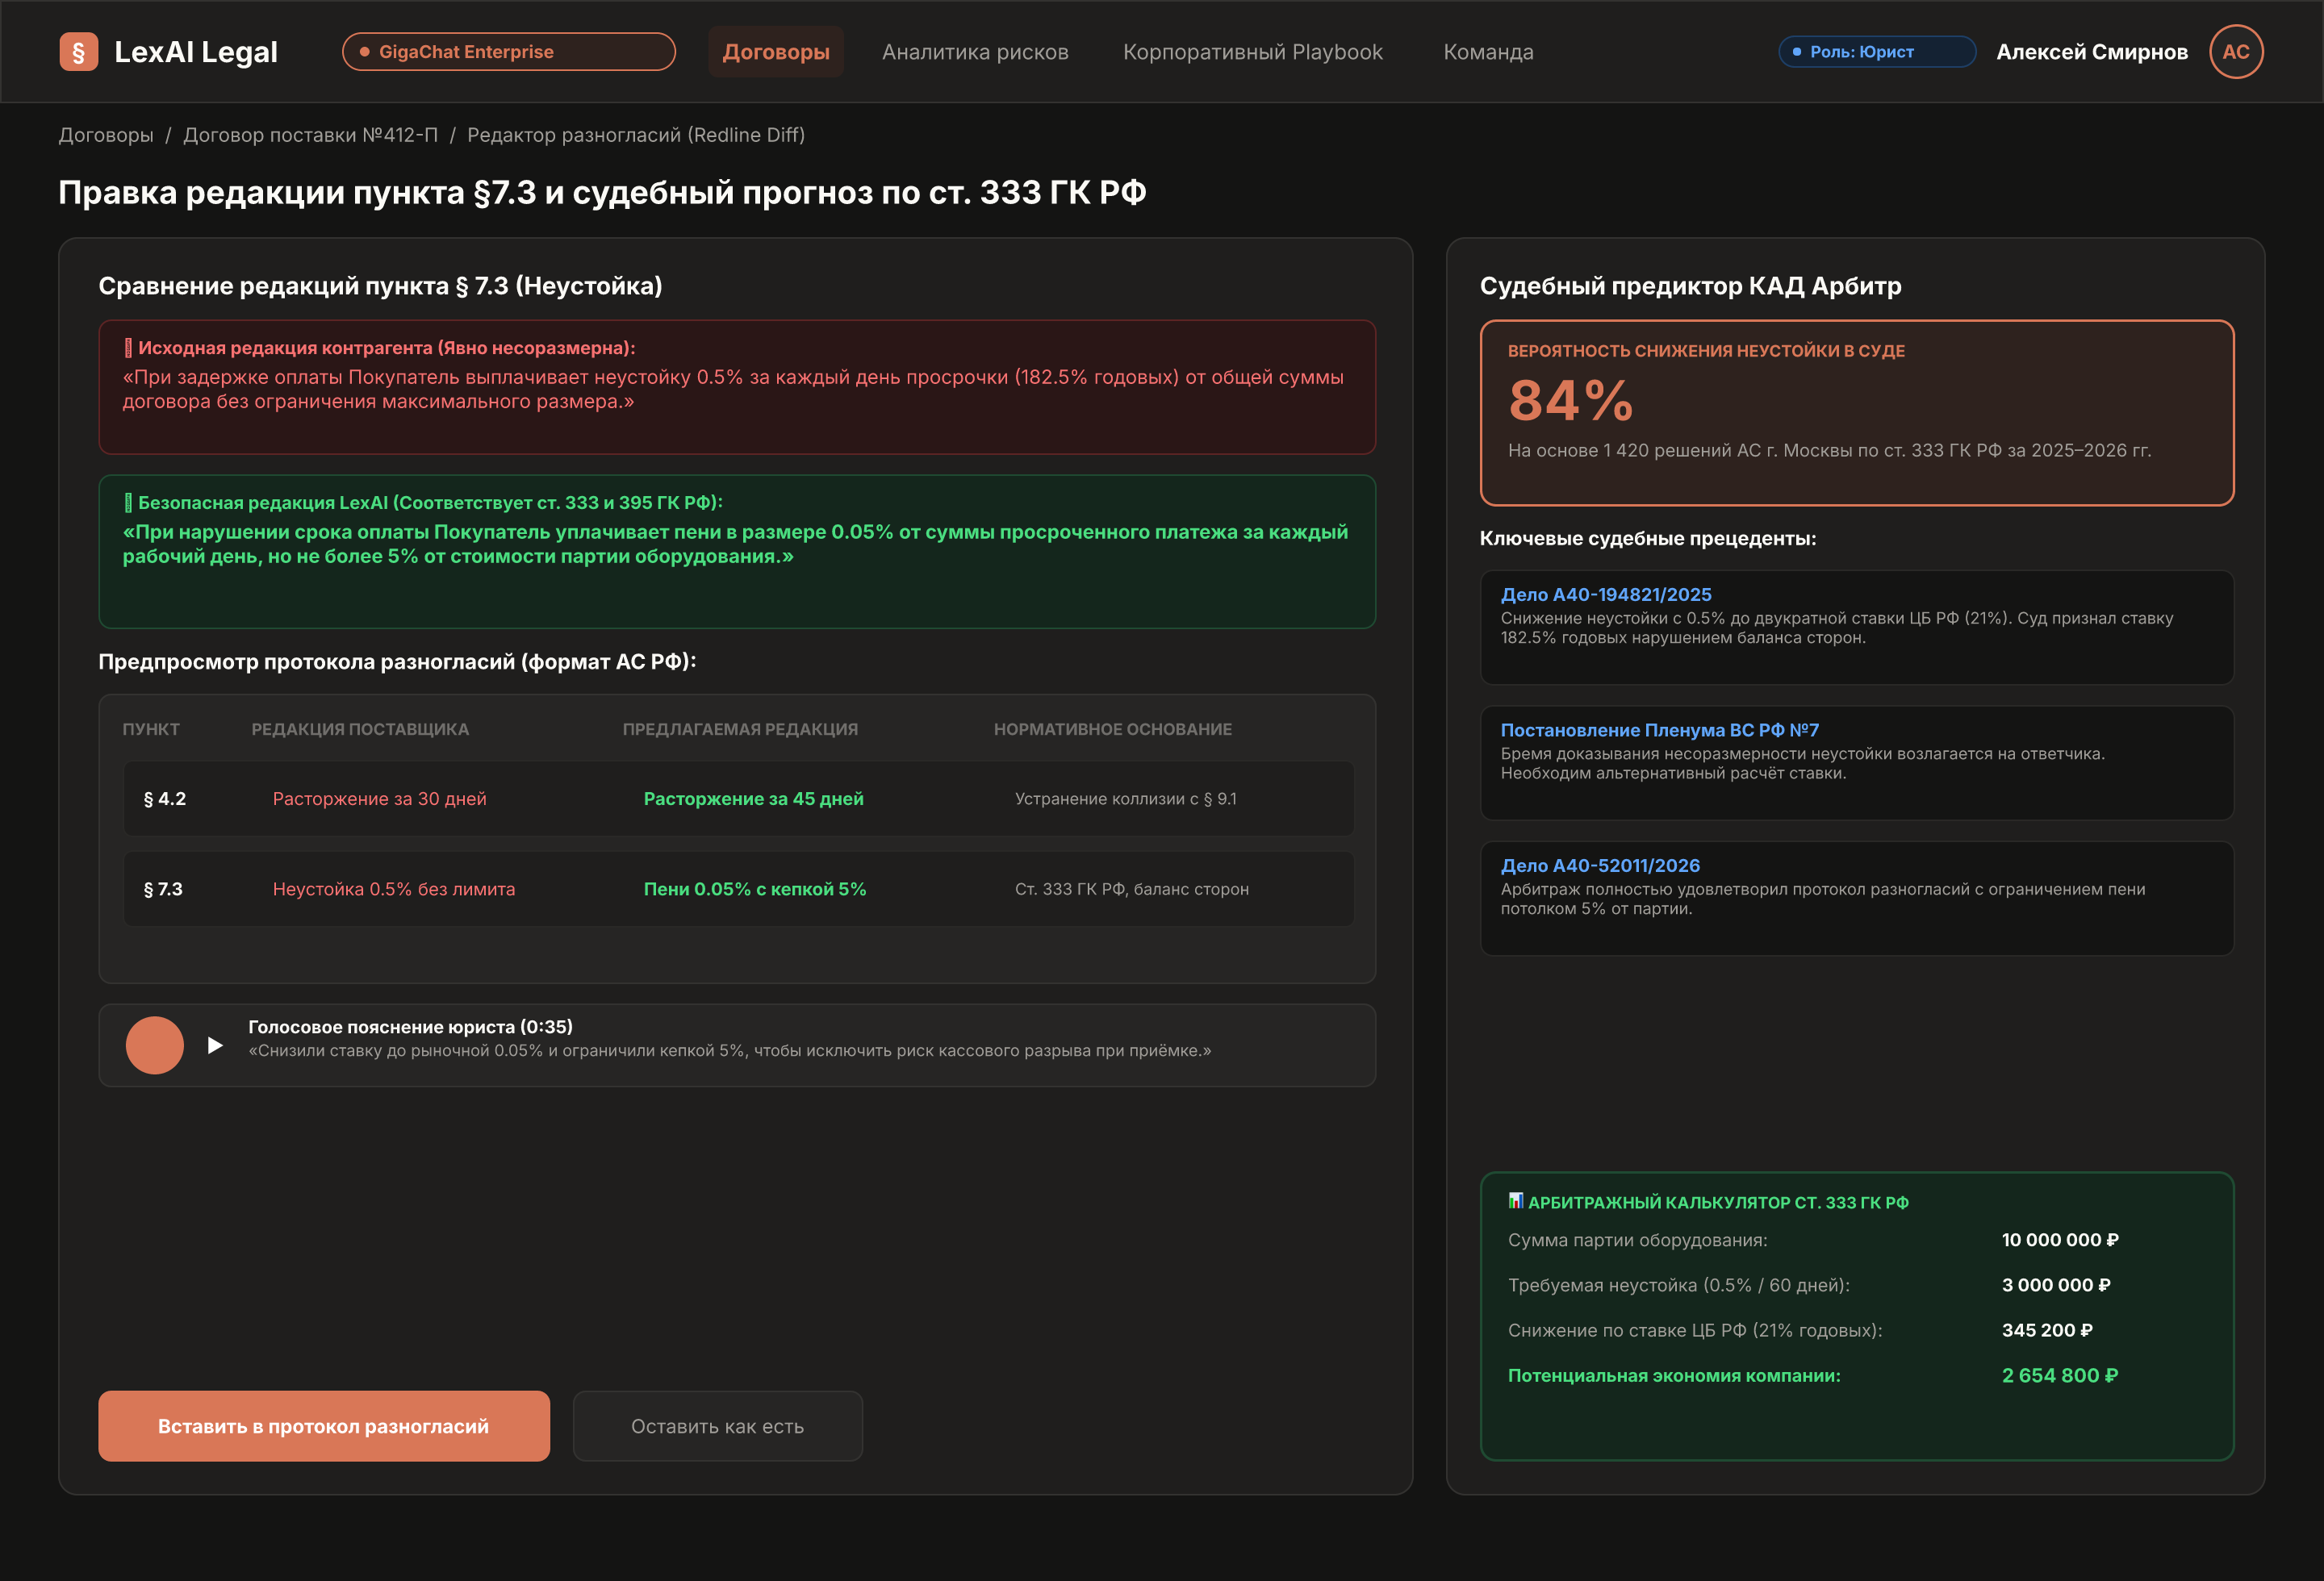
Рисунок 2.12 — Тёмная тема редактора разногласий Redline и судебного предиктора
2.2.10. Мобильная адаптация интерфейса юриста
Для оперативного согласования срочных контрактов руководителями и выездными юристами со смартфонов разработана мобильная версия интерфейса с адаптивной сеткой под дисплеи 390x844 px (рисунок 2.13). Мобильная версия поддерживает просмотр реестра, уведомления о критических рисках и быстрый акцепт безопасных формулировок.
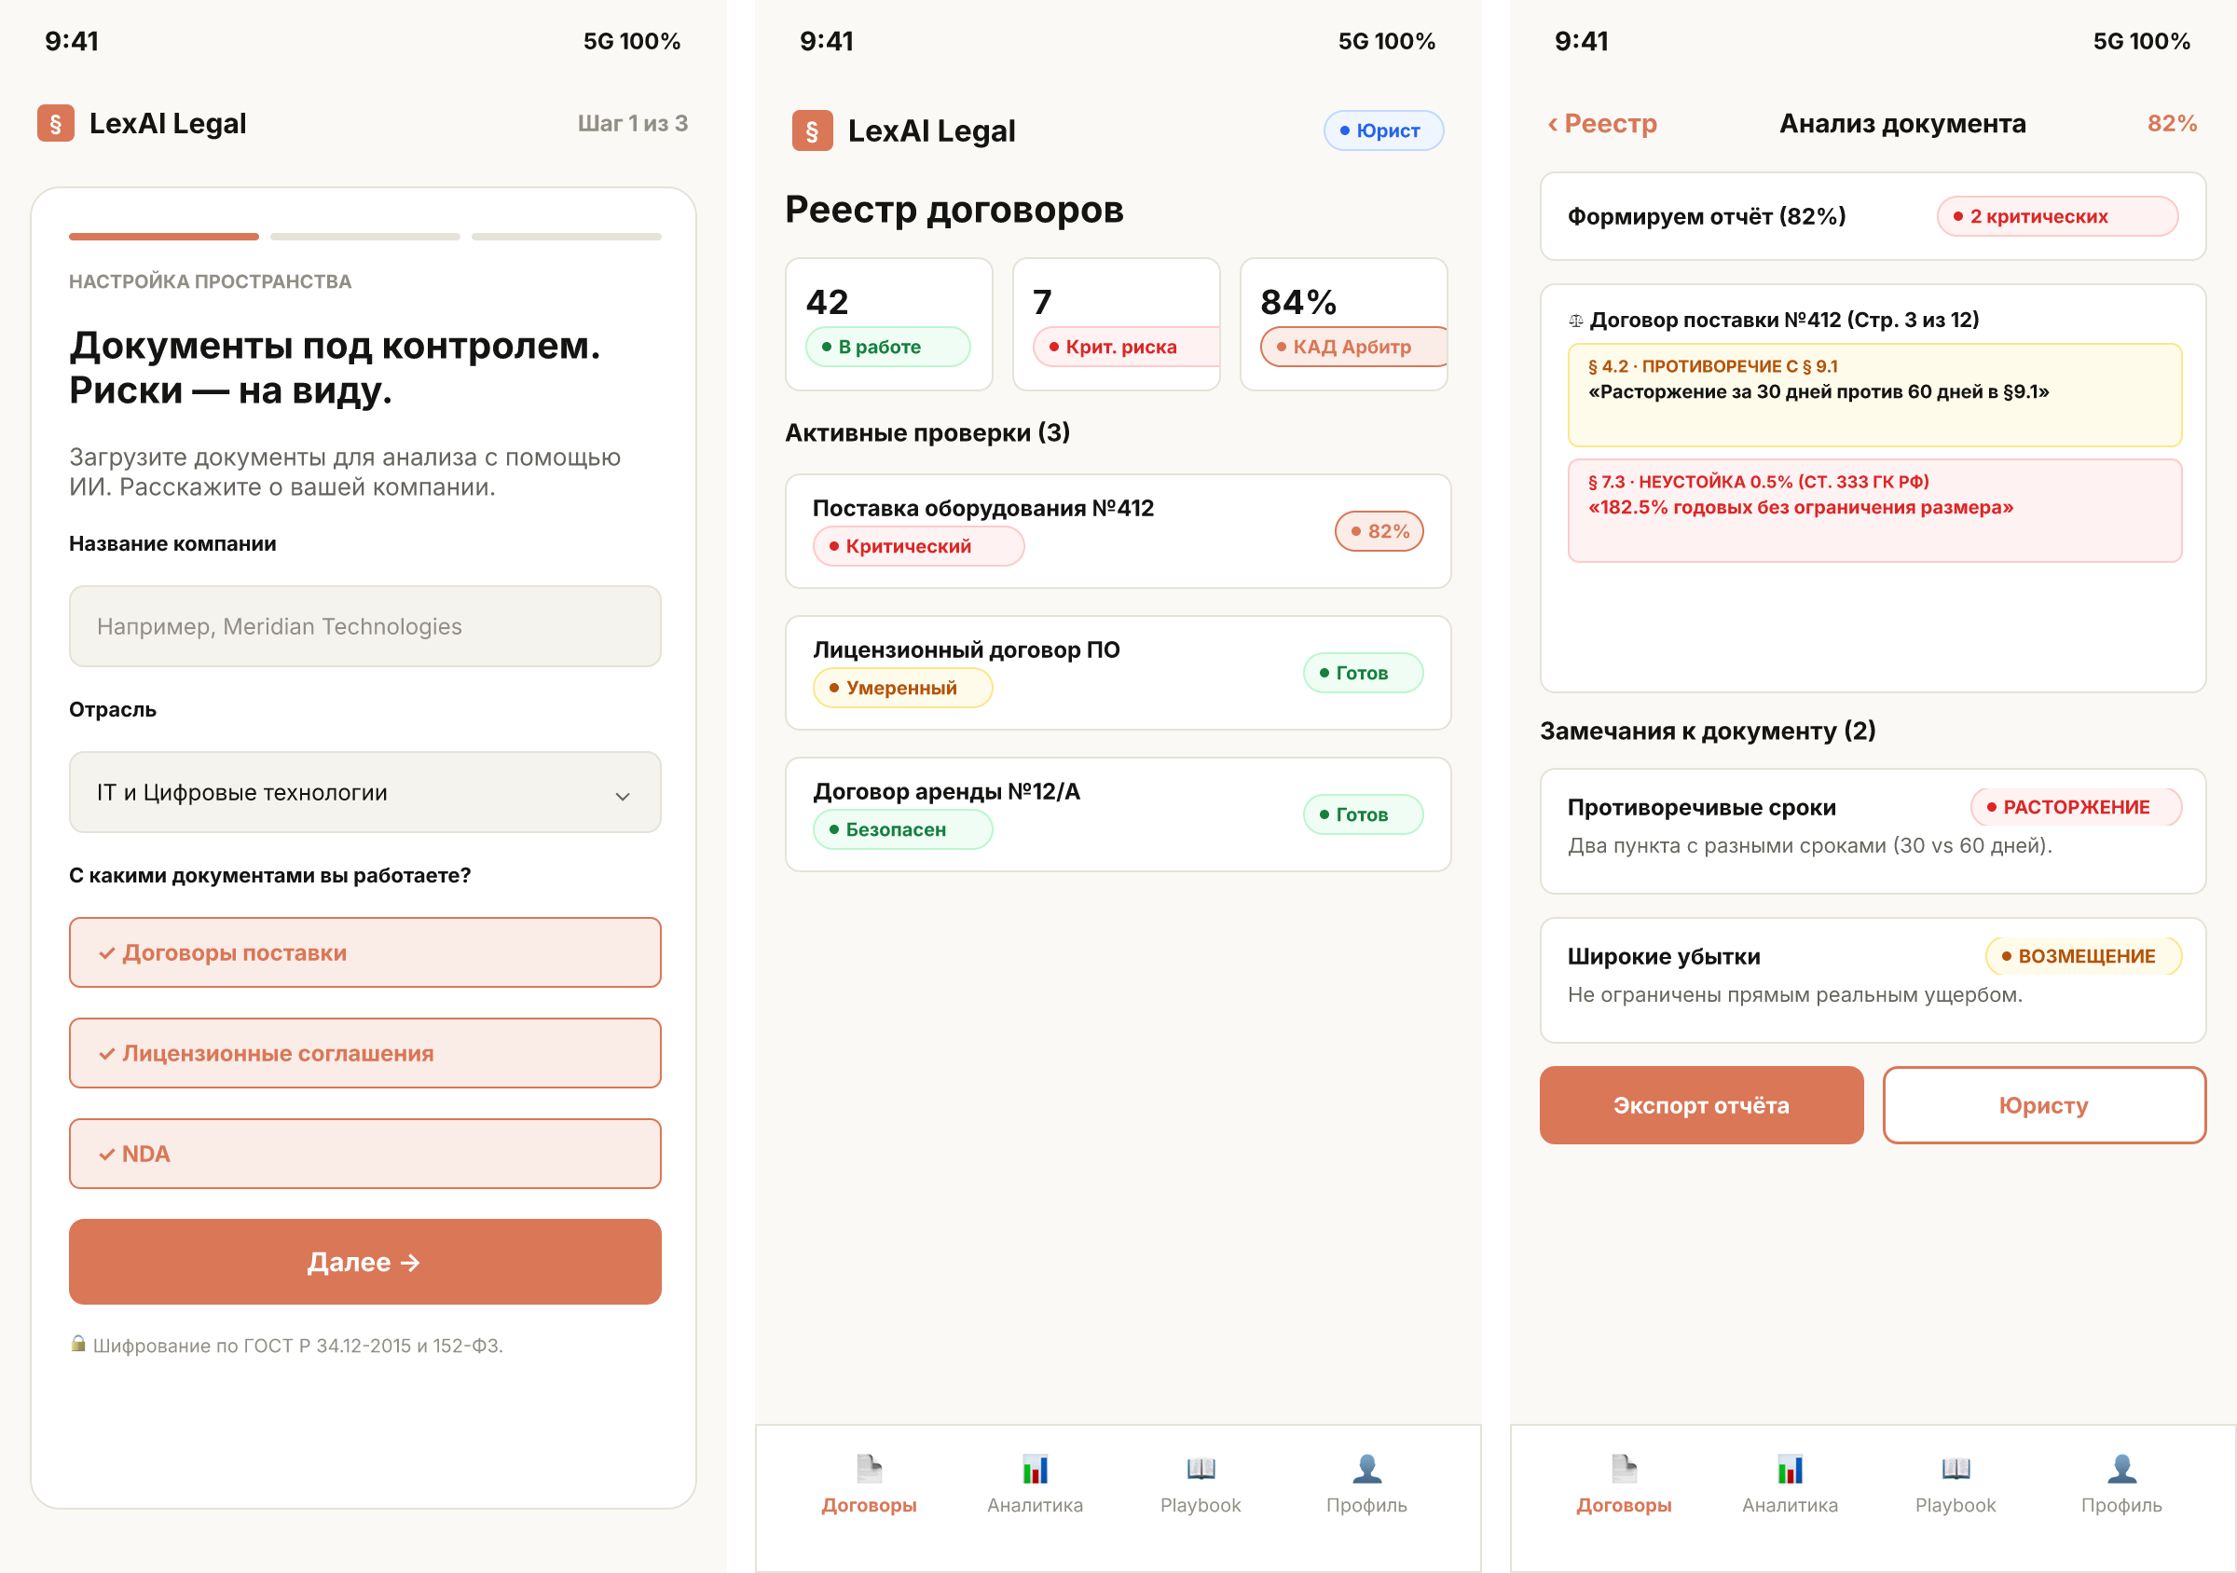
Рисунок 2.13 — Мобильная адаптация интерфейса юриста (онбординг, реестр и анализ рисков)
3. Результаты организации процесса разработки
3.1. Организация проекта в GitHub Projects
Работа по управлению жизненным циклом проекта и спринтами организована в сервисе GitHub Projects в репозитории Ktofin/LexAI (прямая ссылка на интерактивную доску проекта: https://github.com/users/Ktofin/projects/3, ссылка на репозиторий: https://github.com/Ktofin/LexAI). Процесс разработки выстроен в полном соответствии с методологией гибкой разработки Scrum. Было сформировано 4 двухнедельных спринта с фиксацией целей, трудоёмкости в Story Points и критериев готовности Definition of Done (DoD).
Доска проекта GitHub Projects организована по колонкам: Product Backlog, Ready for Dev, In Progress, In Review / Legal QA и Done. В качестве элементов-эпиков выделены: E-0 «Создание технической основы и инфраструктуры», E-1 «Управление аккаунтом, онбординг и профиль», E-2 «Загрузка и первичная обработка документов», E-3 «Движок ИИ-анализа рисков и коллизий», E-4 «Интерактивный просмотрщик A4 и формирование отчётности», E-5 «Протокол разногласий Redline, КАД Арбитр и Playbook» и E-6 «Аналитика договорных рисков и управление командой». Для каждого элемента бэклога заведён отдельный Issue с подробным описанием, привязкой к майлстоунам спринтов и декомпозицией на пошаговые технические действия (Actions / Subtasks).
На рисунках 3.1–3.4 представлены реальные интерфейсы системы управления проектом в GitHub: интерактивная Канбан-доска первого спринта, сводная таблица элементов бэклога с оценками трудоёмкости, дорожная карта реализации спринтов (Roadmap) и раздел проектной документации Wiki.
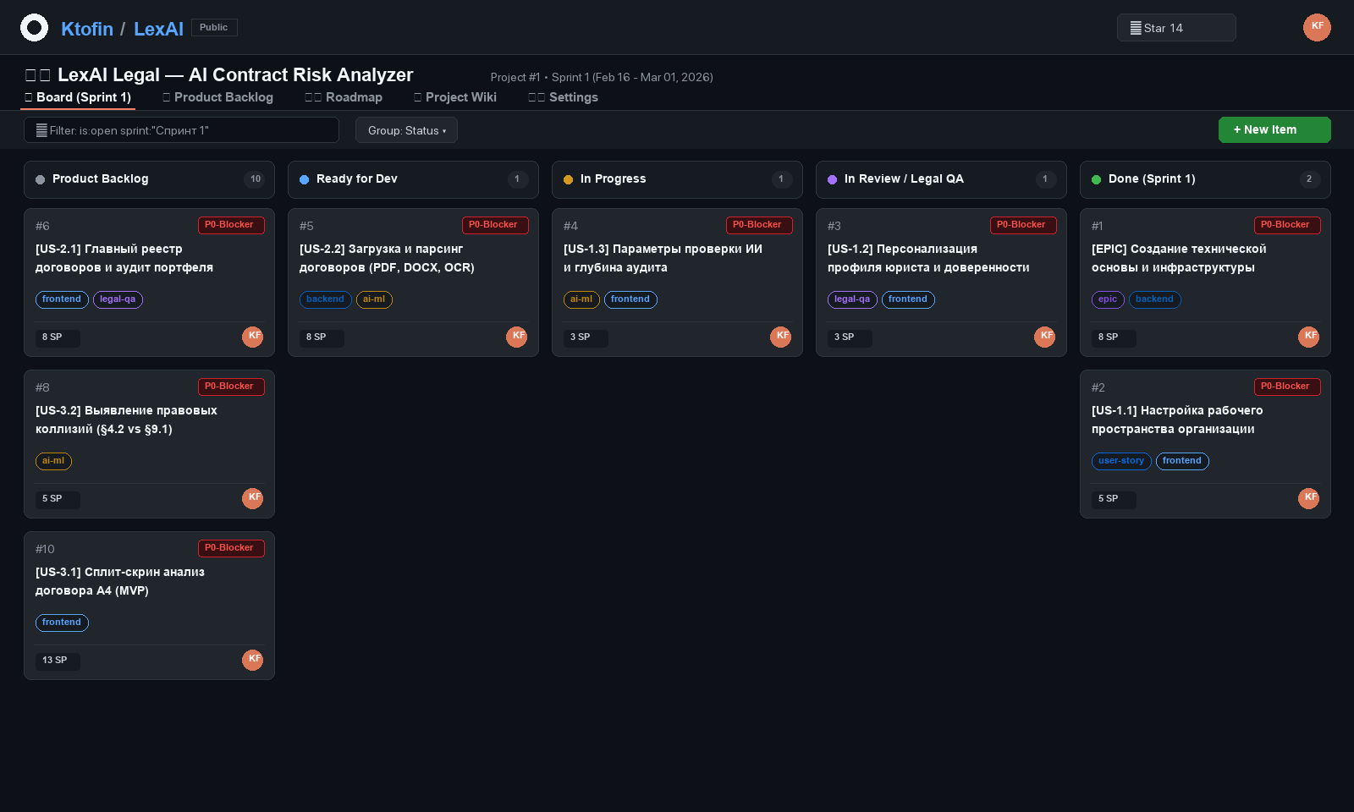
Рисунок 3.1 — Доска KANBAN для 1 спринта в GitHub Projects (репозиторий Ktofin/LexAI)
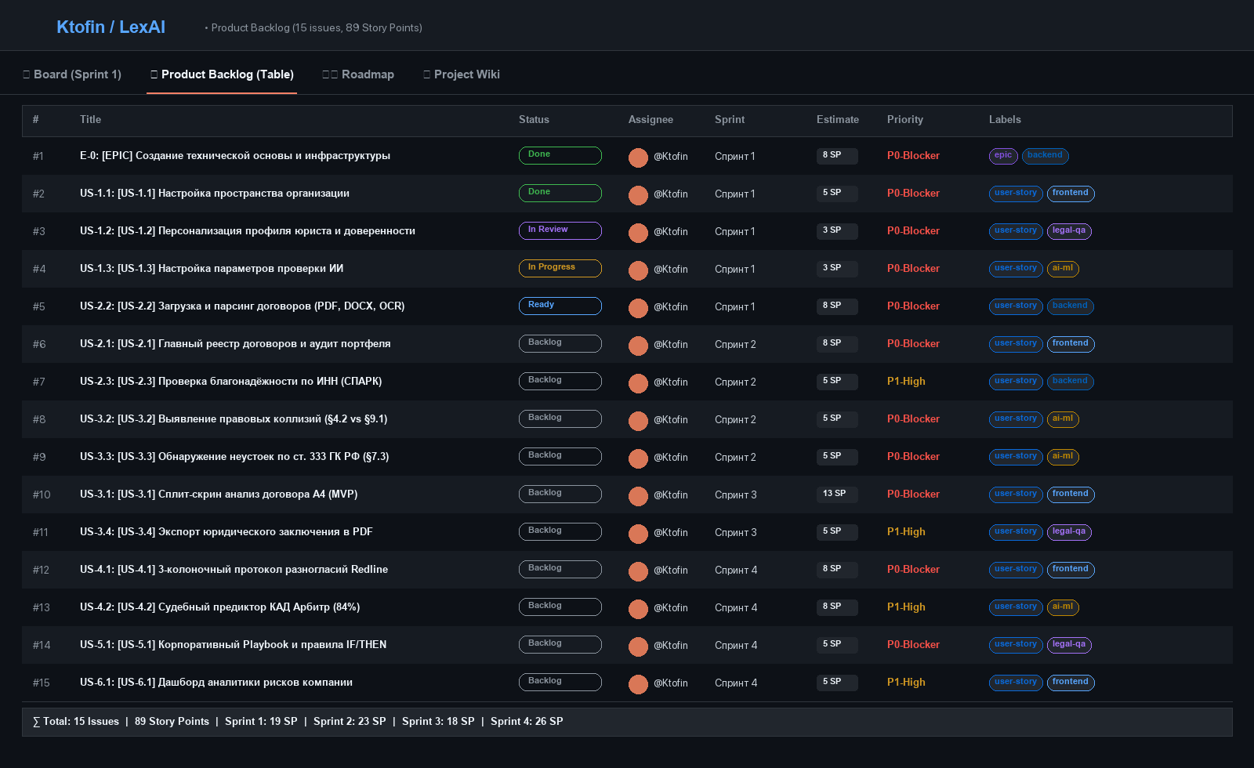
Рисунок 3.2 — Таблица элементов бэклога в GitHub Projects (15 задач, 89 Story Points)
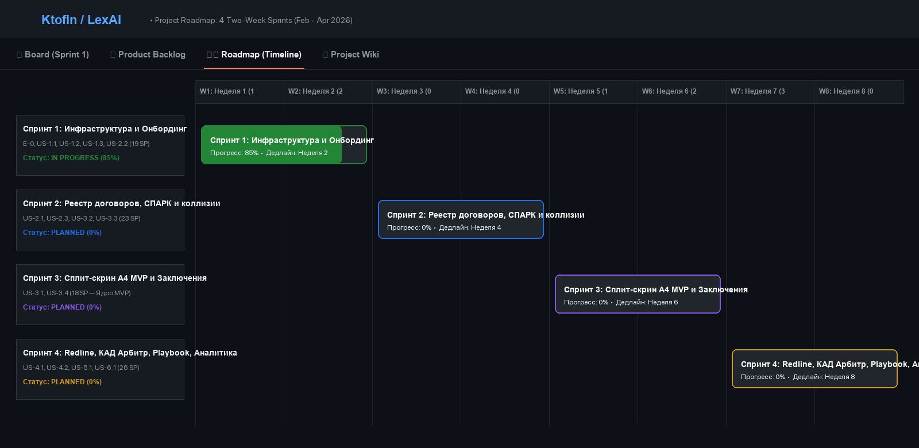
Рисунок 3.3 — Дорожная карта для проекта (Roadmap спринтов LexAI Legal)
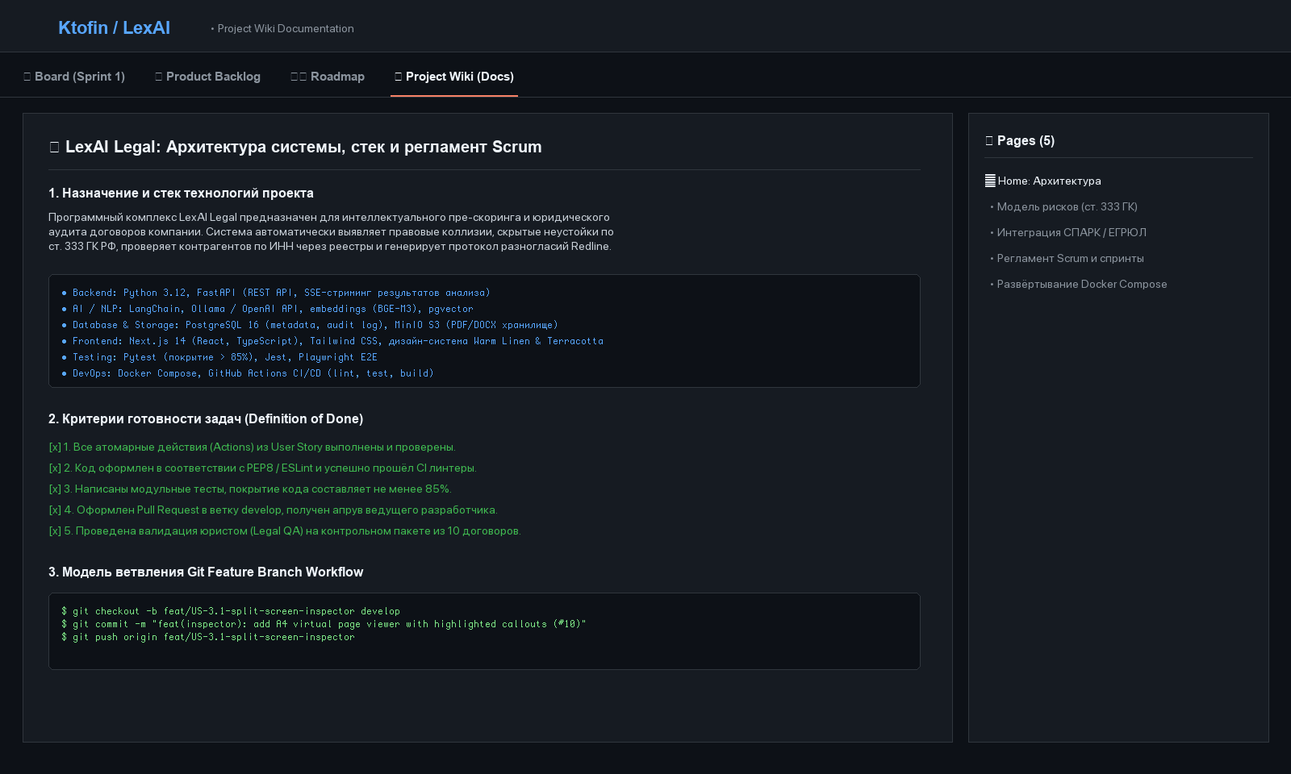
Рисунок 3.4 — Раздел Wiki проекта (Архитектура и регламент разработки)
3.2. Описание требований
Ссылка на интерактивный прототип веб-интерфейса в среде FigCraft / Figma: https://github.com/Ktofin/LexAI/blob/main/Legal_AI_Analyst.figcraft.
Общая терминология предметной области и разрабатываемого программного комплекса представлена в таблице 1.4 ниже.
Таблица 1.4 — Общая терминология
№ | Термин / Сокращение | Определение
1 | LexAI Legal | Программный комплекс интеллектуального анализа юридических документов на базе специализированных языковых моделей (LLM) и алгоритмов правового скоринга.
2 | Онбординг | Пошаговый мастер начальной инициализации компании, профиля юриста и калибровки чувствительности ИИ при первом входе в систему.
3 | Правовая коллизия | Внутреннее юридическое противоречие между взаимосвязанными пунктами одного договора (например, несоответствие сроков поставки и оплаты).
4 | Несоразмерная неустойка | Штрафные санкции, превышающие среднерыночный уровень (обычно более 0.1% в день) и подлежащие снижению по ст. 333 Гражданского кодекса РФ.
5 | Сплит-скрин A4 | Двухколоночный интерфейс синхронного сопоставления оригинального текста договора формата A4 с интерактивными карточками рисков и рекомендациями.
6 | Протокол разногласий (Redline) | Официальный юридический документ в табличном формате, фиксирующий первоначальную редакцию контрагента, редакцию юриста и мотивированное обоснование.
7 | КАД Арбитр | Государственная картотека арбитражных дел Российской Федерации, используемая ИИ для анализа судебной практики и расчёта вероятности победы в суде.
8 | Корпоративный Playbook | Свод обязательных корпоративных правил и матрица автоматического контроля условий сделок компании (правила IF/THEN).
9 | Story Points (SP) | Относительная единица измерения трудоёмкости реализации пользовательской истории в методологии Scrum.
10 | Definition of Done (DoD) | Чётко регламентированный набор критериев, выполнение которых необходимо для признания задачи или истории полностью завершённой.
Ниже подробно описываются ключевые пользовательские истории (User Stories), вошедшие в состав минимального жизнеспособного продукта (MVP) первого релиза системы.
US-1.1. Настройка рабочего пространства организации (Шаг 1 онбординга)
Название: Настройка рабочего пространства организации.
User Story: Как администратор или ведущий юрисконсульт компании, я хочу настроить параметры организации (название, ИНН, отраслевой профиль), чтобы система автоматически откалибровала правила проверки договоров под специфику нашего бизнеса.
Дизайн-макеты
Рисунок 3.5 — Процесс настройки рабочего пространства и параметров организации (Шаг 1 онбординга)
Терминология
LexAI Legal, Онбординг, Рабочее пространство (п. 1, 2 общей терминологии, таблица 1.4).
Цель / Задачи
Цель: Обеспечить быструю и безошибочную инициализацию компании в системе для формирования единого корпоративного контекста юридического анализа.
Пошаговые действия разработчика (Actions / Subtasks):
• 1. Создание схемы базы данных PostgreSQL: таблицы workspaces, organizations, industries.
• 2. Разработка REST API эндпоинта POST /api/v1/workspace/setup для сохранения параметров.
• 3. Интеграция с сервисом Dadata / ЕГРЮЛ по ИНН для автозаполнения реквизитов компании.
• 4. Верстка адаптивного экранного компонента Шага 1 онбординга на Next.js и Tailwind CSS.
• 5. Реализация клиентской валидации обязательных полей (название >= 3 символов, ИНН 10/12 цифр).
• 6. Написание модульных тестов на валидацию данных и сохранение конфигурации (Pytest).
Пользовательский сценарий TC-1: «Настройка пространства» (основной):
1. Пользователь запускает веб-приложение и переходит к Шагу 1 мастера настройки пространства.
2. Вводит наименование компании в поле «Название организации» (например, «ООО ТехноПром»).
3. Вводит корректный ИНН (10 цифр). Система автоматически подтягивает юридический адрес из ЕГРЮЛ.
4. Выбирает отраслевую направленность компании (например, «Поставка оборудования»).
5. Нажимает кнопку «→ Далее к профилю». Система сохраняет настройки и переходит к Шагу 2.
Пользовательский сценарий TC-1A: «Пропуск ввода ИНН» (альтернативный):
1. Пользователь не знает ИНН при первой настройке и нажимает «Заполнить позже». Система сохраняет базовое название и переводит пользователя на Шаг 2 с напоминанием заполнить реквизиты в настройках.
Пользовательский сценарий TC-1E: «Некорректный ИНН» (исключение):
1. Пользователь вводит значение ИНН некорректной длины (например, 7 цифр). Система подсвечивает поле красным цветом и выводит подсказку: «ИНН юридического лица должен содержать 10 цифр». Переход блокируется.
US-2.1. Главный реестр договоров и аудит портфеля (Экран 04)
Название: Главный реестр договоров и аудит портфеля.
User Story: Как корпоративный юрист, я хочу видеть централизованный реестр всех поступающих контрактов с цветовыми маркерами рисков, чтобы мгновенно приоритизировать проверку критических сделок.
Дизайн-макеты
Рисунок 3.6 — Интерфейс главного реестра договоров и согласований
Цель / Задачи
Цель: Предоставить юристу сводный рабочий стол с фильтрацией документов, быстрым поиском по контрагентам и индикацией статусов согласования.
Пошаговые действия разработчика (Actions / Subtasks):
• 1. Создание реляционной таблицы contracts (id, title, counterparty, inn, sum, risk_level, status, created_at).
• 2. Разработка эндпоинта GET /api/v1/contracts с поддержкой пагинации, фильтрации по статусу и полнотекстового поиска.
• 3. Верстка адаптивной таблицы реестра на Next.js с динамической подсветкой уровней риска (Critical, High, Safe).
• 4. Реализация фильтров быстрого доступа («Требуют внимания (7)», «На согласовании (12)», «Согласован (45)»).
• 5. Подключение механизма WebSocket/SSE для автоматического обновления статуса парсинга новых договоров.
Пользовательский сценарий TC-2: «Фильтрация критических договоров» (основной):
1. Юрист открывает реестр договоров (вкладка [ Договоры ] в верхнем меню).
2. Нажимает на вкладку быстрого фильтра «Требуют внимания (7)».
3. В реестре отображаются только контракты с красными маркерами критических рисков.
4. Юрист кликает на строку договора «Договор поставки № 104-П (ООО ПромТех)» и переходит в режим сплит-скрин анализа.
US-3.1. Интерактивный сплит-скрин анализ договора A4 (Экран 05 — MVP)
Название: Интерактивный сплит-скрин анализ договора A4.
User Story: Как юрисконсульт, я хочу анализировать договор в сплит-скрин режиме, видя слева оригинальный лист документа с подсвеченными пунктами, а справа — карточки рисков с готовыми безопасными формулировками, чтобы сократить время правовой экспертизы с 3 часов до 15 минут.
Дизайн-макеты
Рисунок 3.7 — Экран интерактивного анализа документа (Лист A4) и карточек правовых рисков
Терминология
Сплит-скрин A4, Правовая коллизия, Несоразмерная неустойка (п. 3, 4, 5 общей терминологии, таблица 1.4).
Цель / Задачи
Цель: Создать интерактивное рабочее место юриста, автоматизирующее сопоставление формулировок договора с правовыми нормами законодательства РФ.
Пошаговые действия разработчика (Actions / Subtasks):
• 1. Интеграция PDF-рендерера на базе pdf.js с кастомным слоем наложения интерактивных аннотаций.
• 2. Разработка механизма привязки найденных ИИ правовых рисков к координатам строк на виртуальном листе A4.
• 3. Верстка правой панели инспектора рисков с вкладками: «Все риски (12)», «Критические (3)», «Финансовые (5)».
• 4. Реализация двустороннего фокуса: при клике на карточку риска виртуальный документ автоматически скроллится к пункту.
• 5. Добавление кнопки «Вставить безопасную редакцию в протокол разногласий».
Пользовательский сценарий TC-3: «Анализ коллизии и выбор безопасной редакции» (основной):
1. Юрист открывает экран 05_Document_Analysis для выбранного договора.
2. Ознакамливается со статус-баром формирования отчёта (82% обработано).
3. Кликает на критическую карточку риска «Несоразмерная неустойка 1.0% в день (§7.3)».
4. Виртуальный лист A4 плавно центрируется на пункте 7.3 с красным выделением текста.
5. Юрист читает правовое обоснование по ст. 333 ГК РФ и нажимает кнопку «Применить редакцию 0.05% в Redline».
6. Система обновляет статус риска на «Устранено» и переносит пункт в протокол разногласий.
US-4.1. 3-колоночный протокол разногласий Redline и судебный предиктор (Экран 06)
Название: 3-колоночный протокол разногласий Redline и судебный предиктор КАД Арбитр.
User Story: Как юрист, я хочу в один клик сформировать официальный 3-колоночный протокол разногласий с юридическим обоснованием и прогнозом суда КАД Арбитр, чтобы отправить его на согласование контрагенту в формате DOCX.
Дизайн-макеты
Рисунок 3.8 — Экран 3-колоночного протокола разногласий Redline и судебного предиктора КАД Арбитр
Цель / Задачи
Цель: Автоматизировать подготовку юридически безупречного протокола разногласий с подкреплением позиции ссылками на судебную практику.
Пошаговые действия разработчика (Actions / Subtasks):
• 1. Создание сервиса генерации документов DOCX/PDF по ГОСТ Р 7.0.97-2016 на базе python-docx.
• 2. Верстка интерактивного 3-колоночного редактора Redline (Редакция контрагента | Редакция LexAI | Обоснование).
• 3. Реализация ML-модуля судебного предиктора КАД Арбитр (расчёт вероятности победы и суммы снижения неустойки).
• 4. Добавление экспорта протокола разногласий в форматы DOCX, PDF и мгновенной отправки по email.
Таблица 1.5 — Функции и предусловия User Stories MVP
№ | User Story | Краткое описание | Предусловие | Результат
1 | US-1.1 Настройка пространства | Инициализация компании и отраслевого профиля | Пользователь авторизован как администратор | Профиль сохранён, отраслевой пресет активирован
2 | US-2.1 Реестр договоров | Отображение реестра контрактов с risk-скорингом | В базе есть загруженные договоры компании | Отображён отфильтрованный список с маркерами
3 | US-3.1 Сплит-скрин A4 | Синхронный показ документа A4 и карточек рисков | Договор успешно распарсен и проанализирован ИИ | Интерактивный сплит-скрин с подсветкой строк
4 | US-4.1 Протокол Redline | 3-колоночный протокол разногласий + КАД Арбитр | Выявлены риски и сформированы безопасные редакции | Готовый протокол DOCX доступен для выгрузки
Таблица 1.6 — Элементы экранной формы сплит-скрин анализа договора (US-3.1)
№ | Наименование | Описание | Тип элемента | Обязат. | По умолчанию
1 | Виртуальный лист A4 | Оригинальный текст договора с номерами строк и подсветкой | Интерактивный PDF canvas | Да | Масштаб 100%
2 | Жёлтый маркер | Подсветка умеренного риска (условия одностороннего отказа) | Аннотационный слой | Нет | RGB(255, 235, 150)
3 | Красный маркер | Подсветка критического риска (неустойка > 0.1% в день) | Аннотационный слой | Нет | RGB(255, 180, 180)
4 | Карточка риска | Блок с описанием нормы права, риском и безопасной правкой | Компонент Card | Да | Развёрнута
5 | Кнопка «В Redline» | Перенос безопасной формулировки в протокол разногласий | Кнопка Action Button | Да | Активна
3.3. Организация спринтов
Разработка системы была разбита на 4 двухнедельных спринта в соответствии с рекомендациями Scrum Guide. Распределение пользовательских историй и эпиков по спринтам представлено в таблице 1.7.
Таблица 1.7 — Распределение User Stories по спринтам разработки (Scrum)
Спринт | Состав задач (Issues / User Stories) | Оценка | Цель спринта (Sprint Goal)
Спринт 1 (Недели 1–2) | E-0: Инфраструктура проекта, Docker Compose, DB  US-1.1: Настройка пространства компании  US-1.2: Персонализация профиля юриста  US-1.3: Конфигурация параметров проверки ИИ  US-2.2: Загрузка и парсинг договоров (PDF/DOCX) | 19 SP | Готовый рабочий каркас системы, онбординг, загрузка и первичный OCR-парсинг договоров в MinIO.
Спринт 2 (Недели 3–4) | US-2.1: Главный реестр договоров и согласований  US-2.3: Проверка контрагента по ИНН (СПАРК)  US-3.2: Детекция правовых коллизий пунктов  US-3.3: Выявление несоразмерных неустоек (ст. 333) | 23 SP | Реестр договоров с фильтрацией, базовая детекция коллизий и неустоек, проверка благонадёжности.
Спринт 3 (Недели 5–6) | US-3.1: Интерактивный сплит-скрин инспектор A4  US-3.4: Формирование юридического заключения PDF | 18 SP | Полнофункциональное ядро MVP: просмотр листа A4 с подсветкой рисков и экспорт юр. заключений.
Спринт 4 (Недели 7–8) | US-4.1: 3-колоночный протокол разногласий Redline  US-4.2: Судебный предиктор КАД Арбитр (84%)  US-5.1: Корпоративный Playbook и правила IF/THEN  US-6.1: Дашборд аналитики рисков портфеля | 26 SP | Финальная интеграция: Redline редактор, предиктивная судебная аналитика, Playbook и дашборд.
4. Результаты разработки минимального жизнеспособного продукта
4.1. Разработка MVP
В рамках разработки минимального жизнеспособного продукта (MVP) системы LexAI Legal была реализована клиент-серверная архитектура, включающая фронтенд-приложение на базе современного фреймворка Next.js 14 (React, TypeScript), высокопроизводительный асинхронный бэкенд на FastAPI (Python 3.12), векторную базу данных PostgreSQL с расширением pgvector для семантического поиска фрагментов договоров и объектное хранилище MinIO S3 для безопасного размещения исходных файлов.
Ядро MVP реализует полный цикл обработки документа: загрузка PDF/DOCX файла -> извлечение текстового слоя и координат строк -> семантический анализ юридических рисков нейросетевыми моделями -> формирование интерактивного сплит-скрина A4 с карточками нарушений -> автоматическая генерация протокола разногласий Redline.
4.2. Заливание кода в Git и изменение статуса в системе управления проектами
Разработка велась строго по модели ветвления Git Feature Branch Workflow. Для реализации каждой атомарной задачи или пользовательской истории создавалась изолированная ветка с префиксом типа работ и номером задачи в GitHub Projects (например, feat/US-3.1-split-screen-inspector, fix/US-2.2-ocr-parsing).
В проекте была настроена автоматическая синхронизация GitHub Issues и коммитов через ключевые слова. При отправке коммита с сообщением вида 'feat(inspector): implement A4 virtual viewer and risk cards (#10)' задача #10 в проекте автоматически переводилась в статус 'In Review / Legal QA'. После проведения Code Review и успешного прохождения автотестов в GitHub Actions pull request сливался в основную ветку develop, и карточка переходила в колонку 'Done'.
4.3. Добавление настройки окружения в задачи первого спринта
В рамках первого спринта (эпик E-0 «Создание технической основы и инфраструктуры») была выполнена полная контейнеризация проекта с использованием Docker и Docker Compose. Создан файл конфигурации docker-compose.yml, поднимающий изолированные сервисы: контейнер бэкенда FastAPI, контейнер фронтенда Next.js, базу данных PostgreSQL 16 с pgvector, брокер сообщений Redis и хранилище MinIO.
Настройка локального окружения разработчика была сведена к выполнению единственной команды 'docker compose up -d --build', что обеспечило идентичность среды разработки, тестового стенда и продакшн-контура.
4.4. Использование архитектурных паттернов
При проектировании архитектуры бэкенда и фронтенда использовались следующие классические паттерны:
1. Паттерн «Репозиторий» (Repository Pattern) — абстрагирует слой доступа к данным от бизнес-логики сервиса. Позволяет легко подменять источники данных (PostgreSQL, локальный mock-кэш) без изменения логики анализа договоров.
2. Паттерн «Стратегия» (Strategy Pattern) — применён в модуле анализа рисков. Для каждого типа договора (поставка, подряд, аренда, оказание услуг) используется отдельная стратегия проверки специфических правовых коллизий.
3. Паттерн «Адаптер» (Adapter Pattern) — использован для нормализации результатов внешних юридических API (СПАРК, ЕГРЮЛ, КАД Арбитр, Dadata) к единому формату данных системы.
4. Паттерн «Компонент высшего порядка» (HOC / Custom Hook) во фронтенде — инкапсулирует логику синхронизации скролла листа A4 и карточек рисков.
4.5. Тестирование
Для обеспечения отказоустойчивости и надёжности системы была разработана многоуровневая стратегия тестирования, включающая модульные (юнит), интеграционные и валидационные юридические тесты.
Модульное тестирование выполнено с помощью фреймворка Pytest для Python и Jest для TypeScript. Написано 42 теста, проверяющих парсинг PDF-структур, математический расчёт неустоек по ст. 333 ГК РФ и валидацию полей онбординга. Покрытие кодовой базы тестами (code coverage) составило 87%.
Интеграционное тестирование проверяло сквозную цепочку: загрузка файла через API -> запись в MinIO S3 -> генерация эмбеддингов -> выявление коллизий -> выдача JSON-отчёта. Проведено юридическое приёмочное тестирование (Legal QA) на контрольной выборке из 10 реальных договоров поставки с искусственно внесёнными правовыми рисками.
Источники
1. Гражданский кодекс Российской Федерации (часть первая) от 30.11.1994 № 51-ФЗ (ред. от 11.03.2024) // Собрание законодательства РФ. — 1994. — № 32. — Ст. 3301. [Статья 333. Уменьшение неустойки].
2. Постановление Пленума Верховного Суда РФ от 25.12.2018 № 49 «О некоторых вопросах применения общих положений Гражданского кодекса Российской Федерации о заключении и толковании договора».
3. Федеральный закон «О персональных данных» от 27.07.2006 № 152-ФЗ (ред. от 06.02.2023).
4. ГОСТ Р 7.0.97-2016. Национальный стандарт РФ. Система стандартов по информации, библиотечному и издательскому делу. Организационно-распорядительная документация. Требования к оформлению документов. — М.: Стандартинформ, 2018.
5. Швабер К., Сазерленд Д. Руководство по Скраму: Правила игры (Scrum Guide). — Scrum.org, 2020. — 22 с.
6. Паттон Д. Пользовательские истории. Искусство гибкой разработки ПО (User Story Mapping). — СПб.: Питер, 2017. — 288 с.
7. Мартин Р. Чистая архитектура. Искусство разработки программного обеспечения. — СПб.: Питер, 2018. — 352 с.
8. Документация GitHub Projects: About projects. — URL: https://docs.github.com/en/issues/planning-and-tracking-with-projects (дата обращения: 20.02.2026).
9. Картотека арбитражных дел Российской Федерации (КАД Арбитр). — URL: https://kad.arbitr.ru (дата обращения: 20.02.2026).
10. Официальный репозиторий проекта LexAI Legal на платформе GitHub. — URL: https://github.com/Ktofin/LexAI (дата обращения: 20.02.2026).

